中国石化销售股份有限公司
江西赣州石油分公司邓岗服务区西加油站
安全现状评价报告

江西赣安安全生产科学技术咨询服务中心
APJ-（赣）-002
2023年11月

中国石化销售股份有限公司
江西赣州石油分公司邓岗服务区西加油站
安全现状评价报告

法定代表人：应宏
技术负责人：周红波
项目负责人：郑 强

评价报告完成日期：2023年11月
中国石化销售股份有限公司
江西赣州石油分公司邓岗服务区西加油站
安全现状评价报告
安全评价技术服务承诺书
一、在本项目安全评价活动过程中，我单位严格遵守《安全生产法》及相关法律、法规和标准的要求。
二、在本项目安全评价活动过程中，我单位作为第三方，未受到任何组织和个人的干预和影响，依法独立开展工作，保证了技术服务活动的客观公正性。
三、我单位按照实事求是的原则，对本项目进行安全评价，确保出具的报告均真实有效，报告所提出的措施具有针对性、有效性和可行性。
四、我单位对本项目安全评价报告中结论性内容承担法律责任。

江西赣安安全生产科学技术咨询服务中心（公章）
2023 年11月15日

规范安全生产中介行为的九条禁令

一、禁止从事安全生产和职业卫生服务的中介服务机构（以下统称中介机构）租借资质证书、非法挂靠、转包服务项目的行为；
二、禁止中介机构假借、冒用他人名义要求服务对象接受有偿服务，或者恶意低价竞争以及采取串标、围标等不正当竞争手段，扰乱技术服务市场秩序的行为；
三、禁止中介机构出具虚假或漏项、缺项技术报告的行为；
四、禁止中介机构出租、出借资格证书、在报告上冒用他人签名的行为；
五、禁止中介机构有应到而不到现场开展技术服务的行为；
六、禁止安全生产监管部门及其工作人员要求生产经营单位接受指定的中介机构开展技术服务的行为；
七、禁止安全生产监管部门及其工作人员没有法律依据组织由生产经营单位或机构支付费用的行政性评审的行为；
八、禁止安全生产监管部门及其工作人员干预市场定价，违规擅自出台技术服务收费标准的行为；
九、禁止安全生产监管部门及其工作人员参与、擅自干预中介机构从业活动，或者有获取不正当利益的行为。

评 价 人 员

 | 姓 名 | 职业资格证书编号 | 从业信息  识别卡编号 | 签 字
项目负责人 | 郑 强 | 0800000000101605 | 001851
项目组成员 | 郑 强 | 0800000000101605 | 001851
项目组成员 | 王 冠 | S011035000110192001523 | 027086
项目组成员 | 罗沙浪 | S011035000110193001260 | 036829
项目组成员 | 王 波 | S011035000110202001263 | 040122
项目组成员 | 谢寒梅 | S011035000110192001584 | 027089
报告编制人 | 王 波 | S011035000110202001263 | 040122
报告编制人 | 郑 强 | 0800000000101605 | 001851
报告审核人 | 戴 磷 | 1100000000200597 | 019915
过程控制负责人 | 王海波 | S011035000110201000579 | 032727
技术负责人 | 周红波 | 1700000000100121 | 020702
前 言
中国石化销售股份有限公司江西赣州石油分公司邓岗服务区西加油站是从事成品油经营的企业，主要经营汽油，柴油。加油站地处江西省赣州市信丰县赣定高速公路邓岗服务区西，位于赣定高速公路西侧，加油站设5个埋地卧式双层储罐，其中容量为50m³汽油储罐2个，30m³汽油储罐1个，容量为50m³柴油储罐2个。储罐总容量为230m³，按柴油储罐折半计算，折算总容量为180m³，为一级加油站。加油站取得信丰县应急管理局颁发的危险化学品经营许可证，证号：赣信安经(甲)字[2021]000008号许可经营范围为汽油、柴油。有效期2024年1月24号。
根据《中华人民共和国安全生产法》国家主席令【2021】第八十八号修订，自2021年9月1日起实施、《危险化学品安全管理条例》国务院第591号（645号修订）、《危险化学品经营许可证管理办法》原国家安监总局55号令（原安监总局令第79号修正）的要求：危险化学品经营许可证有效期为3年。有效期满后，经营单位继续从事危险化学品经营活动的，应当在经营许可证有效期满前3个月内向发证机关提出换证申请。
江西赣安安全生产科学技术咨询服务中心受中国石化销售股份有限公司江西赣州石油分公司的委托，组织专家小组，针对该加油站经营、储存场所、经营条件、人员培训、安全生产管理制度、事故应急救援方面进行检查评价，依据AQ8001-2007《安全评价通则》及原国家安全生产监督管理局安监管管二字［2003］38号《危险化学品经营单位安全评价导则(试行)》等现行危险化学品安全评价标准编制安全评价报告。
在评价过程中，得到了中国石化销售股份有限公司江西赣州石油分公司邓岗服务区西加油站的大力支持。评价组全体成员对此表示感谢。
目 录

1 评价概述 1
1.1 评价的目的 1
1.2 评价依据 1
1.3 评价范围 5
1.4 评价程序 6
2 加油站基本情况 7
2.1 加油站基本情况 7
2.2加油站主要情况 8
2.3工艺流程和主要设备及设施 10
3 主要危险、有害因素分析 16
3.1 物料的危险、有害因素分析 16
3.2危险化学品及危险工艺辨识 19
3.3重大危险源辨识 21
3.4加油站主要危险因素分析 23
3.5经营过程中的有害因素辨识 27
3.6典型事故案例 27
4 评价方法 29
4.1 危险度评价法 29
4.2 汽车加油站现场检查表 30
4.3加油站工艺及设施 36
5 综合安全评价 43
5.1 总平面布置 43
5.2 建（构）筑物及设备、管道 43
5.3 消防、安全设施评价 43
5.4 危险化学品安全管理 45
6. 建议补充的安全对策措施 46
7. 评价结论 46

中国石化销售股份有限公司
江西赣州石油分公司邓岗服务区西加油站
安全现状评价报告

1 评价概述

1.1 评价的目的
1、根据根据《中华人民共和国安全生产法》（国家主席令【2021】第八十八号修订，自2021年9月1日起实施）、《危险化学品安全管理条例》国务院第591号（645号修订）及《危险化学品经营许可证管理办法》原国家安监总局55号令（原安监总局第79号令修正）的要求，为加强危险品安全管理，保障社会安全，规范危险化学品经营销售活动，配合国家对危险化学品经营单位经营资质的行政许可工作。
2、本评价以实现系统安全为目的，在对系统存在的危险因素进行全面、深入分析的基础上，重点考核、评价加油站为保障安全运营所采取的安全技术措施和管理措施的完备性、科学性、有效性，以判定该加油站是否具备国家规定的危险化学品经营单位各项条件。
1.1.2 评价的原则
坚持权威性、科学性、公正性、严肃性和针对性的原则，以国家有关法律、法规、规范标准为依据，采用科学的态度，对安全评价的每一项工作都力求做到客观公正，针对现状危险、有害因素及其产生条件进行分析评价，从实际经济技术条件出发，提出有效的整改意见和措施。

1.2 评价依据
1.2.1法律、法规、规定、规范性文件
《中华人民共和国安全生产法》（国家主席令【2021】第八十八号，自2021年9月1日起实施）
《中华人民共和国消防法》国家主席令【2008】第6号（国家主席令【2021】第八十一号修订，自2021年4月29日起实施）
《中华人民共和国劳动法》国家主席令【1994】第28号（2018年12月29日修正）
《危险化学品安全管理条例》国务院令【2011】第591号（2013年第645号修订）
《易制毒化学品管理条例》国务院令【2005】第445号（2016年国务院第666号令、2018年国务院第703号修改）
《生产安全事故应急条例》国务院令【2019】第708号2018年12月5日国务院第33次常务会议通过，2019年4日1日起施行
《国务院关于印发水污染防治行动计划的通知》（国发〔2015〕17号）
《国务院办公厅关于加快发展流通促进商业消费的意见》国办发〔2019〕42号
《江西省商务厅关于取消和下放石油成品油经营资格审批权限有关事项的通知》赣商务运行函〔2020〕27号
《生产经营单位安全培训规定》原国家安全生产监督管理总局令第3号（原国家安监总局第63、80号令修改）
《危险化学品经营许可证管理办法》 原国家安监总局55号令（原安监总局第79号令修正）
《生产安全事故应急预案管理办法》原国家安监总局第88号令（2019年7月11日应急管理部令第2号修正）
《江西省安全生产条例》(2023年9月1日起施行）2007年3月29日江西省第十届人民代表大会常务委员会第二十八次会议通过，2023年7月26日江西省第十四届人民代表大会常务委员会第三次会议第二次修订。
《江西省消防条例》2020年11月25日江西省第十三届人民代表大会常务委员会第二十五次会议第六次修正
《江西省人民政府关于印发江西省水污染防治工作方案的通知》赣府发〔2015〕62号
《危险化学品目录》（2015年版）原国家安全生产监督管理局等十部门2015年公告第5号
《危险化学品目录（2015版）实施指南（试行）》（涉及柴油部分内容的通知）应急部办公厅函〔2022〕300号
《高毒物品目录》 卫法监发[2003]142号
《各类监控化学品名录》 工信部【2020】第52号
《易制爆危险化学品名录》 公安部2017年5月11日（2017年版）《重点监管的危险化学品名录（2013年完整版）》 原国家安监总局
《重点监管的危险化学品安全措施和应急处置原则（2013年版）》原国家安监总局
《重点监管的危险化工工艺目录（2013年完整版）》 原国家安监总局
《企业安全生产费用提取和使用管理办法》财资〔2022〕136号
1.2.2 评价标准、规范
《建筑设计防火规范》 GB50016-2014（2018年版）
《汽车加油加气加氢站技术标准》 GB50156-2021
《汽车加油站消防安全管理》 XF/T3004-2020
《爆炸危险环境电力装置设计规范》 GB50058-2014
《供配电系统设计规范》 GB50052-2009
《危险化学品重大危险源辨识》 GB18218-2018
《建筑物防雷设计规范》 GB50057-2010
《建筑灭火器配置设计规范》 GB50140-2005
《油气回收处理设施技术标准》 GB50759-2022
《油气回收系统防爆技术要求》 GB/T 34661-2017
《车用汽油》 GB 17930-2016
《车用柴油》（国家标准第1号修改单） GB 19147-2016/XG1-2018
《加油站大气污染物排放标准》 GB 20952-2020
《燃油加油站防爆安全技术 第1部分：燃油加油机防爆安全技术要求》GB/T 22380.1-2017
《燃油加油站防爆安全技术 第2部分：加油机用安全拉断阀结构和性能的安全要求》GB/T 22380.2-2019
《燃油加油站防爆安全技术 第3部分：剪切阀结构和性能的安全要求》GB/T 22380.3-2019
《汽车加油站防雷装置检测技术规范》 DB36/T 720-2013
《加油站用埋地钢-玻璃纤维增强塑料双层油罐工程技术规范》
SH/T 3178-2015
《安全标志及其使用导则》 GB2894-2008
《低压配电设计规范》 GB50054-2011
《防止静电事故通用导则》 GB12158-2006
《企业职工伤亡事故分类》 GB6441-1986
《工业企业设计卫生标准》 GBZ1-2010
《消防安全标志第1部分：标志》 GB13495.1-2015
《工业管道的基本识别色、识别符号和安全标识》 GB 7231-2003
《生产经营单位生产安全事故应急预案编制导则》 GB/T29639-2020
《加油站作业安全规范》 AQ3010-2022
《加油站视频安防监控系统技术要求》 AQ/T 3050-2013
《加油站油品储存、运输技术条件》 DB12/T 121-2000
《安全评价通则》 AQ8001-2007

1.3 评价范围
本评价范围为中国石化销售股份有限公司江西赣州石油分公司邓岗服务区西加油站成品油储存及卸、加油作业所涉及的经营危险化学品安全及安全管理方面。主要包括周边环境，平面布置，站内建（构）筑物，工艺设备，电气及消防设施，从业人员培训，安全生产管理等方面，根据有关法律、法规及标准规范的要求进行符合性、有效性评价。
如经营场所、储存条件、品种发生变化，不在本评价报告范围内。

1.4 评价程序
评价程序见图1-1。
前期准备
辨识与分析危险、有害因素
划分评价单元
选择评价方法
定性、定量评价
提出安全对策措施建议
做出评价结论
编制安全评价报告

图1-1评价程序框图

2 加油站基本情况

2.1 加油站基本情况
表2-1 加油站基本情况
企业名称 | 中国石化销售股份有限公司江西赣州石油分公司邓岗服务区西加油站
注册地址 | 江西省赣州市信丰县赣定高速公路邓岗服务区西
企业类型 | 外商投资企业分公司
非法人类别 | 分公司■
经济类型 | 外商投资企业■
主管单位 | 中国石化销售股份有限公司江西赣州信丰石油分公司
登记机关 | 赣州市市场监督管理局
法定代表人 |  |  |  |  |  |  | 负责人 |  |  |  | 柯南华
职工人数 | 6人 |  |  | 其中技术管  理人数 |  |  | 1人 |  |  |  | 其中安全管  理人数 |  |  |  | 2人
经营场所 | 地址 |  |  | 江西省赣州市南康区赣定高速公路邓岗服务区西
经营场所 | 产权 |  |  | 自有□ 租赁■ 承包□
储存设施 | 地址 |  |  | 站内
储存设施 | 建筑结构 |  |  | SF双层罐 |  |  |  |  | 储存能力 |  |  | 230m³
储存设施 | 产权 |  |  | 自有■ 租赁□ 承包□
主要管理  制度名称 | 安全生产责任制度，安全教育、培训制度，安全检查制度，值班制度，火源管理制度，消防器材管理制度，电气管理制度，安全保卫制度，应急救援预案，各岗位操作规程等。
主要消防安全设施工、器具配备情况
名称 |  | 型号、规格 |  |  | 数量 |  |  | 状况 |  |  |  |  |  | 备注
干粉推车 |  | 35kg |  |  | 1只 |  |  | 正常
干粉灭火器 |  | 5kg |  |  | 6只 |  |  | 正常
干粉灭火器 |  | 4kg |  |  | 5只 |  |  | 正常
二氧化碳灭火器 |  | 2kg |  |  | 3只 |  |  | 正常
灭火毯 |  | 2m² |  |  | 7床 |  |  | 正常
消防沙池 |  | 2m³ |  |  | 1个 |  |  | 正常
消防铲、桶 |  | 手提式 |  |  | 2套 |  |  | 正常
申请经营危险化学品范围
成品油（储量）
序号 |  |  | 品名 |  |  | 规模 |  |  |  | 用途
1# |  |  | 0#柴油 |  |  | 50m³ |  |  |  | 车用
2# |  |  | 0#柴油 |  |  | 50m³ |  |  |  | 车用
3# |  |  | 92#汽油 |  |  | 50m³ |  |  |  | 车用
4# |  |  | 95#汽油 |  |  | 50m³ |  |  |  | 车用
5# |  |  | 92#汽油 |  |  | 30m³ |  |  |  | 车用
申请经营方式 |  |  | 批发□ 零售■
此加油站折算总储量180m³，最大单罐容积为50m³，属一级加油站。

2.2加油站主要情况
2.2.1站址、周围环境
加油站地处江西省赣州市信丰县赣定高速公路邓岗服务区西，位于赣定高速公路西侧，东侧为高速公路，西北侧为服务区用房(三类保护物)，东侧为林地，北侧为服务区污水处理设备(三类保护物)，加油站内有混凝土路面与高速公路相连，站区内地势平坦，坡向道路。地面坡度＜2%。
表2-2油罐、加油机和通气管管口与站外建构筑物防火间距表
工艺装置名称 | 相对位置 | 建（构）筑物名称 | 实测间距m
埋地油罐 | 东侧 | 赣定高速 | 76
埋地油罐 | 北侧 | 污水处理设备(三类保护物) | 汽油27柴油21
埋地油罐 | 西北侧 | 服务区用房(三类保护物) | 汽油64柴油58
通气管管口 | 东侧 | 赣定高速 | 83
通气管管口 | 北侧 | 污水处理设备(三类保护物) | 31.2
通气管管口 | 西北侧 | 服务区用房(三类保护物) | 64.3
加油机 | 东侧 | 赣定高速 | 汽油47柴油36
加油机 | 西北侧 | 服务区用房(三类保护物) | 汽油22柴油36
2.2.2 总平面布置
加油站进、出口分开设置，进口宽10m，出口宽10m，进出之间为服务区贯穿道路，站内为混凝土环形路面，加油站面向道路无围墙，其余二面设有非实体围墙。
加油机面向公路3排布置，共6台加油机。第一排为0#、0#、0#、0#柴油4枪加油机2台，尿素加注机1台。第二排为92#、95#、92#、95#汽油4枪加油机2台。第三排为92#、95#、92#、95#汽油4枪加油机2台。两排加油机之间为11m。
加油岛高0.2m，宽1.2m，长4m，加油岛伸出立柱0.6m。加油岛两端设有防撞柱。
加油区罩棚高7.5m，南北向33m，东西向36.5m罩棚，罩棚边缘突出加油机6m。罩棚共6根现浇钢筋混凝土立柱，顶为轻钢结构彩钢瓦顶。
站房为双层建筑，位于加油站的西侧中间。站房长28.5m，宽7.3m，一层设营业厅、办公室、配电间、值班室等。二层为休息室。
站房东西南侧为油罐区，罐区四周设有围堰，油罐区长18m，宽11.6m，内设有50m³ 0#柴油双层罐2个，50m³95#汽油双层罐1个，50m³92#汽油双层罐1个，30m³92#汽油双层罐1个。
通气管沿罐区西侧集中敷设，高4m，管径为DN50，
卸油口布置在罐区东侧，分设5个卸油口，1个油气回收接口，采用密闭卸油。卸油点设立静电报警仪。
站房内西侧为配电间。配电间门口设有防小动物挡扳，窗户设防小动物网，内设配电柜1台。
站房外墙上和站内收银台旁2处设置了紧急停车装置(按钮)。
站房办公室内设有液位报警仪1台，油罐泄漏检测报警仪1台。
表2-3 站内设施之间的防火距离（m）
序号 | 设施名称 | 相邻设施 | 标准要求 | 检查记录
1 | 汽油埋地油罐 | 站房 | 4 | 14
2 | 柴油埋地油罐 | 站房 | 3 | 21
3 | 埋地油罐 | 埋地油罐 | 0.5 | 0.6
4 | 汽油埋地油罐 | 配电间 | 4.5 | 31
5 | 柴油埋地油罐 | 配电间 | 3 | 23.2
6 | 汽油埋地油罐 | 站区围墙 | 2 | 42
7 | 柴油埋地油罐 | 站区围墙 | 2 | 42
8 | 汽油通气管管口 | 站房 | 4 | 26.8
9 | 柴油通气管管口 | 站房 | 3.5 | 26.8
10 | 汽油通气管管口 | 配电间 | 5 | 36.65
11 | 柴油通气管管口 | 配电间 | 3 | 36.65
12 | 汽油通气管管口 | 站区围墙 | 2 | 42.5
13 | 柴油通气管管口 | 站区围墙 | 2 | 42.5
14 | 密闭卸油点 | 站房 | 5 | 17
15 | 密闭卸油点 | 配电间 | 4.5 | 25
16 | 密闭卸油点 | 柴油通气管管口 | 2 | 8
17 | 密闭卸油点 | 汽油通气管管口 | 3 | 8
18 | 汽油加油机 | 站房 | 5 | 7.5
19 | 柴油加油机 | 站房 | 4 | 29.5
20 | 汽油加油机 | 配电间 | 6 | 12.77
21 | 柴油加油机 | 配电间 | 3 | 34.77
注：本表选自《汽车加油加气加氢站技术标准》GB50156-2021的数据。

2.3工艺流程和主要设备及设施
汽油、柴油由汽车罐车运入站内，通过管道以密闭方式卸入汽油、柴油储罐内。埋地油罐采用SF双层油罐（油罐内层钢制、外层为玻璃纤维增强塑料），SF双层油罐可杜绝油品渗漏带来的油品损失和环境污染，SF双层油罐外层玻璃纤维增强塑料具有优良的防腐性能。油罐采取卸油时的防满溢措施（设卸油防溢阀）。油罐设高液位报警功能的液位检测系统。双层油罐设检漏报警仪，双层油罐的渗漏检测采用在线监测系统。汽油油罐车采用卸油油气回收系统，油罐车上的油气回收管道接口设手动阀门，密闭卸油管道接口处设快速接头及闷盖，站内油气回收管道接口前设手动阀门。油罐车卸油时的卸油连通软管、油气回收连通软管，采用导静电耐油软管。罐车卸车设置能检测跨接线及监视接地装置状态的静电接地仪。埋地油罐周围采用砂土（粗砂与碎土混合料）回填。
加油采用潜油泵进行加油，油品自油罐内通过潜油泵、工艺管道至加油机处。其底部供油的管道上设剪切阀。潜油泵距罐底0.2m。加油机流量5-50L/min。汽油加油油气回收采用真空辅助式油气回收系统，汽油加油机与油罐之间设置油气回收管道，汽油加油机采用带油气回收功能的加油机。
加油站内工艺管道，人孔井内及地上管道均为钢制（20#无缝钢管）管道，埋地管道采用复合管道（热塑性塑料管道，热塑性塑料管道的主体结构为无孔隙聚乙烯材料，壁厚不小于4mm。），出油管为双层复合材料管道，出油管采用双层复合材料管道可杜绝因为加油管道长期存油渗漏带来的油品损失和环境污染，热塑性塑料管道有优良的防腐性能。双层管道设检漏仪，双层管道系统的渗漏检测采用在线监测系统。管道设计压力：埋地管道复合材料管道采用配套的专用连接管件电熔连接，钢制管道与复合材料管道由成品钢塑转换接头连接，钢制管道采用焊接连接与法兰连接组合的连接形式。油罐进油管距罐底0.1m，量油管距罐底0.2m。卸油管道、卸油油气回收管道、加油油气回收管道和油罐通气横管均坡向埋地油罐，卸油管道的坡度不小于2‰，卸油油气回收管道、加油油气回收管道和油罐通气横管的坡度不小于1%。汽油、柴油罐设置通气管，通气管直径DN50，汽油通气管管口安装防爆阻火型真空压力阀(P/V阀)。柴油通气管管口安装防爆阻火型通气阀。
加油站内埋地管道管埋深不小于500mm。管道周围回填不小于100mm厚度中性沙子或细土。地上钢质管道外表面防腐采用环氧树脂涂料。
①油卸油工艺：本站设汽油油气回收的卸油工艺。
在油罐车卸油过程中，将原来储油罐内散溢的油气，通过油气回收地下工艺管线及卸车软管重新收集至油罐车内，实现卸油与油气等体积置换。
带油气回收的汽油卸油工艺，
工艺流程图如下：
汽车油罐车车车
导静电软管
快速接头
埋地油罐
快速接头
导静电软管
快速接头

注：虚线箭头表示油气回收工艺路线。
②柴油卸油工艺，流程图如下：
汽车油罐车车车
导静电软管
快速接头
埋地油罐
⑵加油机加油工艺流程
加油：加油采用潜油泵的一泵供多机(枪)的加油工艺。通过油罐内的油泵将油品从储油罐抽出，经过加油机的油气分离器、计量器（加入油品的量可以从加油机的计数器上观察到），然后用加油枪加到车油箱中。带油气回收的加油工艺流程图如下：
①汽油加油机加油工艺，流程图如下：
加油枪
受油容器
真空泵
油气回收管道
埋地油罐
潜油泵
加油管道
加油机

注：虚线箭头表示油气回收工艺路线。
②柴油加油机加油工艺，流程图如下：
埋地油罐
潜油泵
加油管道
加油机
加油枪
受油容器

2.3.1主要设备、建筑物
表2－4 主要设备表
序号 | 设备名称 | 规格型号 | 单位 | 数量 | 材质 | 备 注
1 | 汽油埋地储罐 | 50m³ | 个 | 2 | SF双层罐 | 92#，95#
2 | 汽油埋地储罐 | 30m³ | 个 | 1 | SF双层罐 | 92#
3 | 柴油埋地储罐 | 50m³ | 个 | 2 | SF双层罐 | 0#柴油
4 | 税控燃油加油机 | 三盈牌 | 台 | 6 |  | 6台4枪，
5 | 防静电接地报警仪 | JDB-2型 | 台 | 1
6 | 高液位监测仪 |  | 台 | 1 |  | 5个检测传感器
7 | 油罐泄漏检测仪 |  | 台 | 1 |  | 油罐、出油管道设检测传感器
8 | 视频监控系统 |  | 套 | 1
9 | 紧急切断按钮 |  | 个 | 2 |  | 站房外墙上和站内收银台旁
表2－5 主要建（构）筑物
序号 | 名称 | 数量 | 面积 | 耐火等级 | 结构类型 | 备注
1 | 罩棚 | 1座 | 1204.5m² | 耐火极限大于0.25h | 钢架结构 | 单层
2 | 站房 | 1座 | 416.1m² | 二级 | 砖混结构 | 二层
2.3.2消防、安全设施
1、消防设施：
加油站设有35kg推车式干粉灭火器1台，5kg手提式干粉灭火器6个， 4kg手提式干粉灭火器5个， 2kg手提式二氧化碳灭火器3只，灭火毯7床，2m³消防沙池1个。
2、安全设施：
油储罐设有通气管，汽油通气管管口安装防爆阻火型真空压力阀(P/V阀)。柴油通气管管口安装防爆阻火型通气阀，通气管管口高4m。油储罐进油口、出油管、量油孔、通气管直接单独通往油罐，人孔盖上设有量油孔，量油孔盖为铝制。设有专用的密闭井盖和井座。
罐区卸油口设置有用于连接车辆的静电报警仪。储罐及管道进行了静电接地，法兰连接处用铜线进行了跨接，卸油管采用内设金属丝的软管，可以和车辆的油罐和储油罐进行可靠的静电连接。罐区设有人体靜电导除装置。
油罐设有高液位报警仪和卸油防溢阀，卸油时油料达到油罐容量90％时，能触动高液位报警装置，油料达到油罐在最95％时，能自动停止油料继续进罐。
油罐设有泄漏检测报警仪，可杜绝因为油罐、加油管道长期存油渗漏带来的油品损失和环境污染。埋地管道为双层复合材料管道。
站房外墙上和站内收银台旁2处设置了紧急停车装置(按钮)。
北京三盈联合石油技术有限公司生产的税控加油机6台，防爆合格证号CNEx06.0716，电压等级220V，防爆标志ExdmⅡAT3的防爆自控加油机，流量为5~50L/min。
加油站罩棚顶为接闪装置，周围建筑物、所有设施均在防雷有效保护范围内，防雷装置经防雷部门检测符合要求。
站内采用电缆敷设到用电设备。
3、供配电
加油站供电负荷等级为三级，外接电源380V／220V采用铠装电缆引至位于配电间的配电箱，设独立的计量装置。低压配电接地型式采用TN-S系统。工控设备、信息系统设置UPS电源。
主进线柜到其它配电箱采用放射式供电，配电干线选用电缆穿管埋地敷设。照明配电、插座均由不同支路供电，所有插座均设漏电保护器。
主配电柜采用落地明装。电缆采用穿管埋地敷设，站房照明、普通插座、空调插座管线沿墙体暗敷，罩棚照明沿网架穿管明敷。电气管线与其它管线平行或交叉时满足了安全距离，直埋电缆遇有过墙处均穿保护钢管。照明采用高效节能灯具，罩棚灯具采用LED灯，防护等级均不小于IP44；营业厅、罩棚、配电间等处设应急照明灯具，应急照明灯均自带蓄电池，应急时间大于30min。
4、给排水、
该站生活用水来源为外部供水，生活污水排入室外化粪池内，加油区和清罐污水经油水分离池分离后集中收集后送有资质单位处理。
5、劳动保护用品
劳动保护用品主要包括防静电工作服，手套等，不允许穿带钉鞋进入工作岗位。
2.3.3安全管理体系
该加油站制定了各岗位安全生产职责，明确规定了各级领导和各岗位人员的安全生产职责和要求。
制定了各种安全管理制度，包括：安全教育、培训制度，电气安全管理制度，防火巡查、检查制度，值班制度，消防设施、器材维护管理制度，用火作业安全管理规定，消防小组职责等。制定了加油、卸油的安全操作技术规程。
制定了事故应急救援预案，并登记备案。
事故应急救援预案进行了定期演练(有演练记录)。
加油站工作人员参加了工伤保险。
三年来未发生过安全亊故。

3 主要危险、有害因素分析

3.1 物料的危险、有害因素分析
根据《危险化学品目录》（2015年版），建设项目的危险化学品物质是汽油和柴油，汽油和柴油危险特性见下表所示。
表3-1 危险化学品物料危险特性表
危险化学品目录序号 | 品名 | 火灾  类别 | 闪点 | 沸点 | 爆炸极限（%） | CAS号 | 危险性类别  《危险化学品分类信息表》
1630 | 汽油 | 甲_{B} | -58～10 | 40～200 | 1.3～6.0 | 8006-61-9 | 易燃液体,类别2*  生殖细胞致突变性,类别1B  致癌性,类别2  吸入危害,类别1  危害水生环境-急性危害,类别2  危害水生环境-长期危害,类别2
1674 | 柴油 | 丙_{A} | 58 | 282～338 | - | 68334-30-5 | 易燃液体,类别3
汽油和柴油物料理化性质详见下表所示。
表3-2 汽油
名称： | 汽油 Gasoline Petrol
CAS： | 8006-61-9
健康危害： | 急性中毒：对中枢神经系统有麻醉作用。轻度中毒症状有头晕、头痛、恶心、呕吐、步态不稳、共济失调。高浓度吸入出现中毒性脑病。极高浓度吸入引起意识突然丧失、反射性呼吸停止。可伴有中毒性周围神经病及化学性肺炎。部分患者出现中毒性精神病。液体吸入呼吸道可引起吸入性肺炎。溅入眼内可致角膜溃疡、穿孔，甚至失明。皮肤接触致急性接触性皮炎，甚至灼伤。吞咽引起急性胃肠炎，重者出现类似急性吸入中毒症状，并可引起肝、肾损害。慢性中毒：神经衰弱综合征、植物神经功能紊乱、周围神经病。严重中毒出现中毒性脑病，症状类似精神分裂症。皮肤损害。
燃爆危险： | 本品极度易燃。
皮肤接触： | 立即脱去污染的衣着，用肥皂水和清水彻底冲洗皮肤。就医。
眼睛接触： | 立即提起眼睑，用大量流动清水或生理盐水彻底冲洗至少15分钟。就医。
吸入： | 迅速脱离现场至空气新鲜处。保持呼吸道通畅。如呼吸困难，给输氧。如呼吸停止，立即进行人工呼吸。就医。
食入： | 给饮牛奶或用植物油洗胃和灌肠。就医。
危险特性： | 其蒸气与空气可形成爆炸性混合物，遇明火、高热极易燃烧爆炸。与氧化剂能发生强烈反应。其蒸气比空气重，能在较低处扩散到相当远的地方，遇火源会着火回燃。
有害燃烧产物： | 一氧化碳、二氧化碳。
灭火方法： | 喷水冷却容器，可能的话将容器从火场移至空旷处。灭火剂：泡沫、干粉、二氧化碳。用水灭火无效。
应急处理： | 迅速撤离泄漏污染区人员至安全区，并进行隔离，严格限制出入。切断火源。建议应急处理人员戴自给正压式呼吸器，穿防静电工作服。尽可能切断泄漏源。防止流入下水道、排洪沟等限制性空间。小量泄漏：用砂土、蛭石或其它惰性材料吸收。或在保证安全情况下，就地焚烧。大量泄漏：构筑围堤或挖坑收容。用泡沫覆盖，降低蒸气灾害。用防爆泵转移至槽车或专用收集器内，回收或运至废物处理场所处置。
操作注意事项： | 密闭操作，全面通风。操作人员必须经过专门培训，严格遵守操作规程。建议操作人员穿防静电工作服，戴橡胶耐油手套。远离火种、热源，工作场所严禁吸烟。使用防爆型的通风系统和设备。防止蒸气泄漏到工作场所空气中。避免与氧化剂接触。灌装时应控制流速，且有接地装置，防止静电积聚。搬运时要轻装轻卸，防止包装及容器损坏。配备相应品种和数量的消防器材及泄漏应急处理设备。倒空的容器可能残留有害物。
储存注意事项： | 储存于阴凉、通风的库房。远离火种、热源。库温不宜超过30℃。保持容器密封。应与氧化剂分开存放，切忌混储。采用防爆型照明、通风设施。禁止使用易产生火花的机械设备和工具。储区应备有泄漏应急处理设备和合适的收容材料。
中国MAC(mg/m3)： | 300[溶剂汽油]
前苏联MAC(mg/m3)： | 300
TLVTN： | ACGIH 300ppm,890mg/m3
TLVWN： | ACGIH 500ppm,1480mg/m3
监测方法： | 气相色谱法
工程控制： | 生产过程密闭，全面通风。
呼吸系统防护： | 一般不需要特殊防护，高浓度接触时可佩戴自吸过滤式防毒面具（半面罩）。
眼睛防护： | 一般不需要特殊防护，高浓度接触时可戴化学安全防护眼镜。
身体防护： | 穿防静电工作服。
手防护： | 戴橡胶耐油手套。
其他防护： | 工作现场严禁吸烟。避免长期反复接触。
主要成分： | C4～C12脂肪烃和环烷烃。
外观与性状： | 无色或淡黄色易挥发液体, 具有特殊臭味。
熔点(℃)： | <-60
沸点(℃)： | 40～200
相对密度(水=1)： | 0.70～0.79
相对蒸气密度(空气=1)： | 3.5
闪点(℃)： | -50
引燃温度(℃)： | 415～530
爆炸上限%(V/V)： | 6.0
爆炸下限%(V/V)： | 1.3
溶解性： | 不溶于水，易溶于苯、二硫化碳、醇、脂肪。
主要用途： | 主要用作汽油机的燃料, 用于橡胶、制鞋、印刷、制革、颜料等行业, 也可用作机械零件的去污剂。
禁配物： | 强氧化剂。
急性毒性： | LD50：67000 mg/kg(小鼠经口)(120号溶剂汽油) LC50：103000mg/m3，2小时(小鼠吸入)(120号溶剂汽油)
刺激性： | 人经眼：140ppm/8小时，轻度刺激。
其它有害作用： | 该物质对环境可能有危害，对水体应给予特别注意。
废弃处置方法： | 用焚烧法处置。
危险货物编号： | 31001
UN编号： | 1203
包装类别： | O52
包装方法： | 小开口钢桶；安瓿瓶外普通木箱；螺纹口玻璃瓶、铁盖压口玻璃瓶、塑料瓶或金属桶（罐）外普通木箱。
运输注意事项： | 本品铁路运输时限使用钢制企业自备罐车装运，装运前需报有关部门批准。运输时运输车辆应配备相应品种和数量的消防器材及泄漏应急处理设备。夏季最好早晚运输。运输时所用的槽（罐）车应有接地链，槽内可设孔隔板以减少震荡产生静电。严禁与氧化剂等混装混运。运输途中应防曝晒、雨淋，防高温。中途停留时应远离火种、热源、高温区。装运该物品的车辆排气管必须配备阻火装置，禁止使用易产生火花的机械设备和工具装卸。公路运输时要按规定路线行驶，勿在居民区和人口稠密区停留。铁路运输时要禁止溜放。严禁用木船、水泥船散装运输。
表3-3 柴油
名称： | 柴油 Diesel fuel Diesel oil
CAS： | 68334-30-5
健康危害 | 皮肤接触可为主要吸收途径，可致急性肾脏损害。柴油可引起接触性皮炎、油性痤疮。吸入其雾滴或液体呛入可引起吸入性肺炎。能经胎盘进入胎儿血中。柴油废气可引起眼、鼻刺激症状，头晕及头痛。
环境危害： | 对环境有危害，对水体和大气可造成污染。
燃爆危险： | 本品易燃，具刺激性。
皮肤接触： | 立即脱去污染的衣着，用肥皂水和清水彻底冲洗皮肤。就医。
眼睛接触： | 提起眼睑，用流动清水或生理盐水冲洗。就医。
吸入： | 迅速脱离现场至空气新鲜处。保持呼吸道通畅。如呼吸困难，给输氧。如呼吸停止，立即进行人工呼吸。就医。
食入： | 尽快彻底洗胃。就医。
危险特性： | 遇明火、高热或与氧化剂接触，有引起燃烧爆炸的危险。若遇高热，容器内压增大，有开裂和爆炸的危险。
有害燃烧产物：： | 一氧化碳、二氧化碳。
灭火方法：： | 消防人员须佩戴防毒面具、穿全身消防服，在上风向灭火。尽可能将容器从火场移至空旷处。喷水保持火场容器冷却，直至灭火结束。处在火场中的容器若已变色或从安全泄压装置中产生声音，必须马上撤离。灭火剂：雾状水、泡沫、干粉、二氧化碳、砂土。
应急处理： | 迅速撤离泄漏污染区人员至安全区，并进行隔离，严格限制出入。切断火源。建议应急处理人员戴自给正压式呼吸器，穿一般作业工作服。尽可能切断泄漏源。防止流入下水道、排洪沟等限制性空间。小量泄漏：用活性炭或其它惰性材料吸收。大量泄漏：构筑围堤或挖坑收容。用泵转移至槽车或专用收集器内，回收或运至废物处理场所处置。
操作注意事项： | 密闭操作，注意通风。操作人员必须经过专门培训，严格遵守操作规程。建议操作人员佩戴自吸过滤式防毒面具（半面罩），戴化学安全防护眼镜，戴橡胶耐油手套。远离火种、热源，工作场所严禁吸烟。使用防爆型的通风系统和设备。防止蒸气泄漏到工作场所空气中。避免与氧化剂、卤素接触。充装要控制流速，防止静电积聚。搬运时要轻装轻卸，防止包装及容器损坏。配备相应品种和数量的消防器材及泄漏应急处理设备。倒空的容器可能残留有害物。
储存注意事项： | 储存于阴凉、通风的库房。远离火种、热源。应与氧化剂、卤素分开存放，切忌混储。采用防爆型照明、通风设施。禁止使用易产生火花的机械设备和工具。储区应备有泄漏应急处理设备和合适的收容材料。
TLVTN： | 未制订标准
TLVWN：： | 未制订标准
工程控制：： | 密闭操作，注意通风。
呼吸系统防护： | 空气中浓度超标时，建议佩戴自吸过滤式防毒面具（半面罩）。紧急事态抢救或撤离时，应该佩戴空气呼吸器。
眼睛防护： | 戴化学安全防护眼镜。
身体防护： | 穿一般作业防护服。
手防护： | 戴橡胶耐油手套。
其他防护： | 工作现场严禁吸烟。避免长期反复接触。
外观与性状： | 稍有粘性的棕色液体。
熔点(℃)： | -18
沸点(℃)：： | 282-338
相对密度(水=1)： | 0.87-0.9
闪点(℃)： | 58
引燃温度(℃)： | 257
主要用途： | 用作柴油机的燃料。
禁配物： | 强氧化剂、卤素。
急性毒性： | LD50：无资料 LC50：无资料
其它有害作用： | 该物质对环境有危害，建议不要让其进入环境。对水体和大气可造成污染，破坏水生生物呼吸系统。对海藻应给予特别注意。
废弃处置方法： | 处置前应参阅国家和地方有关法规。建议用焚烧法处置。
包装类别： | Z01
包装方法： | 无资料。
运输注意事项： | 运输前应先检查包装容器是否完整、密封，运输过程中要确保容器不泄漏、不倒塌、不坠落、不损坏。运输时运输车辆应配备相应品种和数量的消防器材及泄漏应急处理设备。夏季最好早晚运输。运输时所用的槽（罐）车应有接地链，槽内可设孔隔板以减少震荡产生静电。严禁与氧化剂、卤素、食用化学品等混装混运。运输途中应防曝晒、雨淋，防高温。中途停留时应远离火种、热源、高温区。装运该物品的车辆排气管必须配备阻火装置，禁止使用易产生火花的机械设备和工具装卸。运输车船必须彻底清洗、消毒，否则不得装运其它物品。船运时，配装位置应远离卧室、厨房，并与机舱、电源、火源等部位隔离。公路运输时要按规定路线行驶。

3.2危险化学品及危险工艺辨识
1、剧毒化学品
根据《危险化学品目录》（2015年版）的规定，本项目不涉及剧毒化学品。
2、高毒物品
根据《高毒物品目录》（卫法监发[2003]142号）判定，本项目不涉及高毒物品。
3、易制毒化学品辨识
根据《易制毒化学品管理条例》的规定，本项目不涉及易制毒化学品。
4、易制爆危险化学品辨识
根据《易制爆危险化学品名录》（2017年版）的规定，本项目不涉及易制爆危险化学品。
5、监控化学品辨识
根据《各类监控化学品名录》工信部【2020】第52号的规定，本项目中不涉及监控化学品。
6、特别管控危险化学品
根据《特别管控危险化学品目录》应急管理部等四部门公告[2020]第3号的规定，该项目涉及的汽油属于特别管控危险化学品。
7、重点监管的危险化学品辨识
根据《重点监管危险化学品名录》（2013年版）的规定，该加油站汽油属于重点监管的危险化学品，因此作业人员操作人员必须经过专门培训，严格遵守操作规程，熟练掌握操作技能，具备应急处置知识。
该站针对汽油应采取的安全措施和应急处置措施有：
（1）针对汽油为高度易燃液体；预案中明确不得使用直流水扑救，配备了足够数量的灭火毯、消防沙池、手提式和推车式干粉灭火器及泄漏应急处理设备。
（2）操作人员经过专门培训上岗，严格遵守操作规程，熟练掌握操作技能，具备应急处置知识。
加油、卸油密闭操作，防止泄漏，工作场所全面通风。远离火种、热源，工作场所严禁吸烟。操作人员穿防静电工作服，戴耐油橡胶手套。
加油站设紧急切断系统、高液位报警系统、防渗漏措施。
油品储存时避免与氧化剂接触。
加油区、储存区域设置安全警示标志。加油时控制流速，卸车采用自流式卸车，且有接地装置，防止静电积聚。
（3）油罐附近严禁烟火。禁止将汽油与其他易燃物放在一起。存汽油地点附近严禁检修车辆。汽油油罐和贮存汽油区的上空，无电线通过。加油和卸油区等操作场所的通风，使油蒸气容易逸散。作业场所采用防爆型照明、通风设施。
输送汽油的管道未靠近热源敷设；在已敷设的汽油管道下面，未修建与汽油管道无关的建筑物和堆放易燃物品；汽油管道外壁颜色、标志执行《工业管道的基本识别色、识别符号和安全标识》（GB 7231）的规定。输油管道地下敷设，设警示标志。
8、危险化工工艺
根据《重点监管的危险化工工艺目录》（2013年完整版），本项目不涉及危险工艺。

3.3重大危险源辨识
3.3.1重大危险源辨识依据
《危险化学品重大危险源辨识》（GB18218-2018）（简称：标准，下同）中根据物质的不同特性，将危险物质分为爆炸物、易燃气体、气溶胶、氧化性气体、易燃液体、易燃固体、自反应物质和混合物、自燃液体、自燃固体、自热物质和混合物、遇水放出易燃气体的物质和混合物、氧化性液体、氧化性固体、有机过氧化物、急性毒性十五大类，标准中给出了部分物质的名称及其临界量，对未列出具体临界量物质规定了相应临界量确定办法。
危险化学品：具有毒害、腐蚀、爆炸、燃烧、助燃等性质，对人体、设施、环境具有危害的剧毒化学品和其他化学品。
单元：涉及危险化学品的生产、储存装置、设施或场所，分为生产单元和储存单元。
生产单元：危险化学品的生产、加工及使用等的装置，当装置及设施之间有切断阀时，以切断阀作为分隔界限划分为独立的单元。
储存单元：用于储存危险化学品的储罐或仓库组成的相对独立的区域，储罐区以罐区防火堤为界限划分为独立的单元，仓库以独立库房（独立建筑物）为界限划分为独立的单元。
临界量：某种或某类危险化学品构成重大危险源所规定的最小数量。
危险化学品重大危险源：长期或临时地生产、储存、使用和经营危险化学品，且危险化学品的数量等于或超过临界量的单元。
混合物：由两种或者多种物质组成的混合体或者溶液。
生产单元、储存单元内存在的危险化学品为多品种时，则按下式计算，若满足下面公式，则为重大危险源：
S＝q₁/Q₁＋q₂/Q₂＋…＋q_{n}/Q_{n}≥1
式中：S－辨识指标；
q1，q2……qn—每种危险化学品的实际存在量，t。
Q1，Q2…Qn—与各危险化学品相对应的临界量，t。
3.3.2危险化学品重大危险源的辨识情况
根据《危险化学品重大危险源辨识》（GB18218-2018）的规定，本站的汽油（表1，第66项）、柴油（表2，易燃液体类别3，W5.4）被列入危险化学品重大危险源规定的物质种类，其中汽油临界量为200t，柴油临界量为5000t。单元划分分为生产单元和储存单元，其中加油区为生产单元，油储罐区为储存单元。
存在量：（汽油密度取0.75g/ml，柴油密度取0.85g/ml）
（1）加油区：本站设汽油加油机最多能同时给8辆汽车加油，每辆车最大加油量为0.06m³，则汽油最大加油量为0.48m³，折算质量单位约为0.36吨；柴油加油机最多能同时给4辆汽车加油，每辆汽车加油的最大加油量为0.1m³，则柴油最大加油量为0.4m³，折算质量单位约为0.34吨。
（2）储罐区：本站汽油储罐储存最大量为130m³，折算质量单位约为97.5吨；柴油储罐储存最大量为100m³，折算质量单位约为80吨。
辨识情况见下表。
表3-4 生产单元危险化学品重大危险源辨识表
序号 | 单元 | 物质 | 危险性分类 | 临界量（t） | 存在量（t） | qn/Qn | 辨识
1 | 加油区 | 汽油 | 易燃液体 | 200 | 0.36 | 0.0018 | ＜1
1 | 加油区 | 柴油 | 易燃液体 | 5000 | 0.34 | 0.000068 | ＜1
合计 |  | 0.001868＜1，不构成重大危险源
表3-5 储存单元单元危险化学品重大危险源辨识表
序号 | 单元 | 物质 | 危险性分类 | 临界量（t） | 存在量（t） | qn/Qn | 辨识
1 | 储罐区 | 汽油 | 易燃液体 | 200 | 97.5 | 0.4875 | ＜1
1 | 储罐区 | 柴油 | 易燃液体 | 5000 | 80 | 0.016 | ＜1
合计 |  | 0.5035＜1，不构成重大危险源
由上表可知，本站油储罐区和加油区均未超过《危险化学品重大危险源辨识》规定的临界量，不构成危险化学品重大危险源。

3.4加油站主要危险因素分析
3.4.1 经营过程中的危险辨识
由于能量的积聚和有害物质的存在是危险、有害因素产生的根源，系统具有的能量越大，存在的有害物质的数量越多，系统的潜在危险性和危害性也越大。能量和有害物质的失控是危险，有害因素产生的条件，失控主要体现在设备故障，人为失误，管理缺陷，环境因素四个方面。
通过对该企业提供的有关资料的分析，结合调研和现场调查、了解的资料分析，按照《企业职工伤亡事故分类》GB6441-1986的规定，对本项目存在危险因素归纳汇总。
3.4.2火灾、爆炸危险因素
一、加油站爆炸危险区域的分布：
本站采用油气回收系统，根据《汽车加油加气加氢站技术标准》 GB50156-2021附录C，其爆炸危险区域划分见表3-5：
表3-6 防爆区域划分图
区域名称 | 图例 | 危险区域范围
埋地卧式汽油储罐爆炸危险区域划分 |  | 1、罐内部油品表面以上的空间应划分为0区。  2、人孔井内部空间、以通气管管口为中心，半径为0.75m的球形空间和以密闭卸油口为中心，半径为0.5m的球形空间，应划分为1区。  3、距人孔井外边缘1.5m以内，自地面算起1m高的圆柱形空间、以通气管管口为中心，半径为2m的球形空间和以密闭卸油口为中心，半径为1.5m的球形并延至地面的空间，应划分为2区。
汽油油罐车和密闭卸油口的爆炸危险区域划分 |  | 1、油罐车内部的油品表面以上空间应划分为0区。  2、以罐车通气口为中心，半径为1.5m的球形空间和以密闭卸油口为中心，半径为0.5m的球形空间，应划分为1区。  3、以罐车通气口为中心，半径为3m的球形并延至地面的空间和以密闭卸油口为中心，半径为1.5m的球形并延至地面的空间，应划分为2区。
汽油加油机爆炸危险区域划分 |  | 1、加油机壳体内部空间应划分为1区。  2、以加油机中心线为中心线，以半径为3m的地面区域为底面和以加油机顶部以上0.15m半径为1.5m的平面为顶面的圆台形空间，应划分为2区。
二、经营过程火灾、爆炸危险性辨识分析
汽油具有燃烧、爆炸性、且其闪点低，自燃温度低、又属挥发性物质。柴油为可燃物质，可能发生火灾事故。其发生火灾、爆炸可能性有：
1、泄漏：
（1）储罐因长期使用，罐体腐蚀而产生泄漏；
（2）管道因长期使用，管壁腐蚀而产生泄漏；
（3）管道焊接处焊接质量差发生裂缝而产生泄漏；
（4）管道、法兰连接处垫子长期使用老化发生泄漏；
（5）加油机管道连接不牢而发生泄漏；
（6）卸油过程从呼吸管中呼出大量油气；
（7）加油过程中的油气挥发。
（8）车辆碰撞事故、加油车辆带枪启动、卸油车辆滑行等导致油品泄漏。
2、点火源
（1）机械火花。
（2）电气火花。
（3）静电，包括液体流动产生的静电和人体静电；导除静电不良，发生静电放电。
（5）防雷系统失效，出现雷电火花。
3、人的不安全行为
（1）操作人员的违章作业，检修人员的违章行为。如违章用火动火，检修用的电焊、气焊、砂轮打磨、敲击、焚烧、清除杂物；
(2)外来人员违章带入火源，如吸烟、手机、对讲机等流散杂电能源发生火花等。
3.4.3电气伤害
电气伤害主要包括触电和电弧灼伤。
项目中有用电设备，人体接触高、低压电源会造成触电伤害，雷击也可能产生类似的后果。如果设备开关本体缺陷、设备保护接地失效或操作失误，个人思想麻痹，防护缺陷，操作，或非专业人员违章操作等，易发生人员触电事故。而电气布线及用电设备容易产生绝缘性能降低，甚至外壳带电，特别在多雨、潮湿、高温季节可能造成人身触电事故。
电弧灼伤主要表现在违章操作如带负荷送电或停电，绝缘损坏或人为造成短路，引发电弧可能造成电灼伤事故。电焊作业亦会引起电弧灼伤事故。
3.4.4车辆伤害
车辆伤害指机动车辆在行驶中引起的人体坠落和物体倒塌、飞落、挤压伤亡事故，站内汽车来往频繁，有可能引发车辆伤害事故。
3.4.5高空坠落
高处坠落是指作业人员在高处作业中发生坠落造成的伤亡事故，如从设备上、高处平台坠落下来。对此要求登高作业人员必须系安全带；高处作业平台加装必要的防护栏；高处施工点下面加装安全网；上下梯子应设置扶手及护栏；现场工作人员必须戴安全帽，非工作人员远离现场等。
该站存在高2m及以上的操作维修作业，如罩棚检维修作业、站房装修改造作业等，在施工或检修时需搭设脚手架或采用其它方式进行高处作业，临时脚手架缺陷；高处作业未使用防护用品，思想麻痹、身体、精神状态不良等发生高处坠落事故。造成高处坠落的主要因素是：
1）没有按要求使用安全带。
2）高处作业时安全防护设施损坏。
3）使用安全保护装置不完善或在缺乏安全设备、设施上进行作业。
4）工作责任心不强，主观判断失误。
5）作业人员疏忽大意，疲劳过度。
6）高处作业安全管理不到位。
7）没有按要求穿防滑性能良好的软底鞋等。
3.4.6环境、自然危害因素分析
由于江西省气候具有明显的亚热带季风气候区特点，系中亚热带向北亚热带过渡区气候温和，四季分明，大雨集中在每年六、七月间，突然的大规模降水可能导致排水不畅，油罐固定不牢暴雨可能造成浮罐，拉断管线。

3.5经营过程中的有害因素辨识
3.5.1中毒和窒息
汽油是一种有机溶剂，对神经系统具有较高的亲和力和毒害作用，人体经呼吸道长期吸入一定浓度的汽油后，可引起慢性中毒。汽油急性中毒对中枢神经系统有麻醉作用，出现意识丧失，反射性呼吸停止；中毒性脑病、化学性肺炎等；慢性中毒则出现神经衰弱、植物神经功能紊乱等。溅入眼内可致角膜损害，甚至失明。皮肤接触致接触性皮炎或灼伤。吞咽引起急性胃肠炎，重者出现类似急性吸入中毒症状，并可引起肝、肾损害。
皮肤接触柴油可引起接触性皮炎，油性痤疮，吸入可引起性肺炎。能经胎盘进入胎儿血中。柴油废气可引起眼、鼻刺激症状，头晕及头痛。
（1）项目经营储存的油品物质如在非正常经营、储存情况过程中大量可燃气体泄漏，形成局部高浓度环境，应急处理人员未带防护面具进入现场，可能造成应急人员中毒。
（2）人员进入储罐内进行清洗和维护作业，如果未进行有效的置换或通风，不按照操作规程作业，可能造成人员中毒和窒息。
3.5.2噪声危害
加油站经营中的噪声一般来自于大型车辆的启动、运行的噪声。

3.6典型事故案例
2010年7月23日晚上，在湖南湘潭县龙口，一辆油罐车在湘衡加油站卸油时，发生火灾事故，造成4人被烧伤，截至7月25日下午2点半，两名工作人员因全身大面积重度烧伤，仍未脱离生命危险。
主要原因：
（1）违章操作，作业前油罐空容量没有复核，直接卸油导致汽油溢出。
（2）油罐冒油应急处置不力，违章使用非防爆、防静电工具，引发火灾事故。
（3）教育培训不到位，安全意识缺失。
（4）安全管理不到位、应急管理不到位。
2、2011年1月12日，河北石油廊坊加油站在卸油时发生油罐车起火事故，造成1人受伤，加油站被烧毁。
主要原因：
（1）作业人员违规操作，没有穿戴防静电工作服、工作鞋作业，在放底油时，因静电引发火灾。
（2）安全教育培训不到位，员工安全意识差。
（3）安全隐患排查治理不到位，卸油区未按要求安装防静电接地桩。
（4） 安全管理不到位。
以上案例均说明加油站设施不完善或带病作业，从业人员违反操作规程、不严格执行安全管理制度，思想麻痹是造成事故的根源。

4 评价方法

4.1 危险度评价法
1、评价方法简介
危险度评价法是根据日本劳动省“六阶段法”的定量评价表，结合我国有关标准、规程，编制了“危险度评价取值表”。规定单元危险度由物质、容量、温度、压力和操作5个项目共同确定。其危险度分别按A=10分，B=5分，C=2分，D=0分赋值计分，由累计分值确定单元危险度。危险度评价取值表见表4-1。
表4-1 危险度评价取值表
分值  项目 | A（10分） | B（5分） | C（2分） | D（0分）
物质 | 甲类可燃气体；  甲_{A}类物质及液态烃类；  甲类固体；  极度危害介质 | 乙类气体；  甲_{B}、乙_{A}类可燃液体；  乙类固体；；  高度危害介质 | 乙_{B}、丙_{A}、丙_{B}类可燃液体；  丙类固体；  中、轻度危害介质 | 不属A、B、C项之物质
容量 | 气体1000m³以上  液体100 m³以上 | 气体500~1000 m³  液体50~100 m³ | 气体100~500 m³  液体10~50 m³ | 气体＜100 m³  液体＜10 m³
温度 | 1000℃以上使用，其操作温度在燃点以上 | 1000℃以上使用，但操作温度在燃点以下；  在250~1000℃使用，其操作温度在燃点以上 | 在250~1000℃使用，但操作温度在燃点以下；  在低于在250℃使用，其操作温度在燃点以上 | 在低于在250℃使用，其操作温度在燃点以下
压力 | 100MPa | 20~100 MPa | 1~20 MPa | 1 Mpa以下
操作 | 临界放热和特别剧烈的反应操作  在爆炸极限范围内或其附近操作 | 中等放热反应；  系统进入空气或不纯物质，可能发生危险的操作；  使用粉状或雾状物质，有可能发生粉尘爆炸的操作  单批式操作 | 轻微放热反应；  在精制过程中伴有化学反应；  单批式操作，但开始使用机械进行程序操作；  有一定危险的操作 | 无危险的操作

危险度分级见表4-2。
表4-2 危险度分级表
总分值 | ≥16分 | 11~15分 | ≤10分
等级 | Ⅰ | Ⅱ | Ⅲ
危险程度 | 高度危险 | 中度危险 | 低度危险
2、危险度评价
本评价单元分为油储罐区。
油储罐区主要危险物质为汽油、柴油。
汽油属甲_{B}易燃液体；故物质取5分；
油储罐区汽油、柴油最大储量为230m³，故容量取10分；
本单元在常温、常压下储存，故温度、压力取0分。
有一定危险的操作，故操作取2分。
综上所述，油储罐区得分为17分，为Ⅰ级，属高度危险。由于加油站采用埋地油罐、密封操作、高低液位报警、防渗漏检测等措施，危险有害程度能控制在可接受的范围。

4.2 汽车加油站现场检查表
表4-3 汽车加油站安全现场检查表
一、资质审查
序号 | 检查内容 |  |  |  | 检查记录 |  | 结论
1 | 危险化学品经营许可证 |  |  |  | 有 |  | 合格
2 | 成品油经营批准证书 |  |  |  | 有 |  | 合格
3 | 营业执照 |  |  |  | 有 |  | 合格
4 | 消防验收意见书 |  |  |  | 有 |  | 合格
5 | 防雷防静电检测报告 |  |  |  | 有 |  | 合格
二、安全管理制度
序号 | 检查内容 |  |  |  | 检查记录 |  | 结论
1 | 有各级各类人员的安全管理责任制，其中包括：
1 | 1、加油站站长安全职责 |  |  |  | 有 |  | 合格
1 | 2、加油员安全职责 |  |  |  | 有 |  | 合格
1 | 3、计量、质量员安全职责 |  |  |  | 有 |  | 合格
1 | 4、安全员安全职责 |  |  |  | 有 |  | 合格
 | 5、事故应急救援预案（制定灭火预案并经常进行消防演练） |  |  |  | 有 |  | 合格
2 | 有健全的安全管理制度（包括教育培训、防火、动火、用火、检修、废弃物处理）制度。 |  |  |  | 有 |  | 合格
3 | 有各岗位操作规程，其中包括：
3 | (一)卸油操作规程：
3 | 1、卸油前，卸油工应检查接地装置是否良好，消防器材是否到位，接好接地线(接地夹禁止装在油罐车装、卸油口附近)，15分钟后计量。 |  |  |  | 有 |  | 合格
 |  | 2、核对卸油罐与运油罐车所装油品是否相符，确认卸油罐的空容量，防止跑、冒、混油发生。 | 有 |  |  | 合格
 |  | 3、卸油中，卸油工应注意观察管线、闸阀等相关设备的运行情况，可机和卸油工均不得离开作业现场。 | 有 |  |  | 合格
 |  | 4、卸油完毕，卸油工应登车确认油品是否卸净，关好闸阀，拆除管线，盖好口盖，收回静电接地线，将消防器材放回原处，清理现场。 | 有 |  |  | 合格
 |  | 5、卸油后，油罐车不可立即起动，应待油罐车周围油气消散后(约5分钟)再起动。 | 有 |  |  | 合格
 |  | 6、雷雨天气禁止卸油作业。 | 有 |  |  | 合格
 |  | (二)加油操作规程
 |  | 1、加油工应着防静电工作服，禁止穿钉子鞋，并禁止在危险区域内脱、穿、拍打衣服。 | 有 |  |  | 合格
 |  | 2、加油工应在车辆停稳、发动机熄火后，方可将油箱口盖打开、加油。 | 有 |  |  | 合格
 |  | 3、严禁向汽车汽化器及塑料桶内加油。 | 有 |  |  | 合格
 |  | 4、洒、冒油品擦拭干净后方可继续加油。 | 有 |  |  | 合格
 |  | 5、电闪雷击时禁止加油作业。 | 有 |  |  | 合格
 |  | 6、拖拉机、摩托车推出危险区域后方可发动。 | 有 |  |  | 合格
 |  | 7、加油完毕，应尽快将油枪放回托架内。 | 有 |  |  | 合格
4 |  | 建立安全检查（包括巡回检查、夜间和节假日值班）制度。 | 有 |  |  | 合格
5 |  | 有完善的事故应急救援预案，并要有登记备案。 | 有 |  |  | 合格
三、安全管理组织
序号 |  | 检查内容 | 检查记录 |  |  |  |  | 结论
1 |  | 有安全管理领导小组，有专职或兼职安全人员。 | 2人 |  |  |  |  | 合格
四、从业人员状况
序号 |  | 检查内容 | 检查记录 |  |  |  |  | 结论
1 |  | 单位主要负责人经应急管理部门和消防部门培训合格，取得上岗资格。 | 2人取证 |  |  |  |  | 合格
2 |  | 从业人员经本单位专业培训合格，掌握相应的专业技术知识，具备相应的安全生产知识和能力。有培训记录。 | 单位培训 |  |  |  |  | 合格
五、汽车加油站的基本设施和条件
1 |  | 汽车加油加气加氢站的站址选择应符合有关规划、环境保护和防火安全的要求，并应选在交通便利、用户使用方便的地方。4. 0.1 |  | 符合要求 |  |  |  |  | 合格
2 |  | 在城市中心区不应建一级汽车加油加气加氢站4. O. 2 |  | 一级站 |  |  |  |  | 合格
3 |  | 城市建成区内的汽车加油加气加氢站宜靠近城市道路，但不宜选  在城市干道的交叉路口附近。4. O. 3 |  | 符合要求 |  |  |  |  | 合格
4 |  | 架空电力线路不应跨越汽车加油站的作业区。4.0.12 |  | 无架空电力线跨越加油站作业区。 |  |  |  |  | 合格
5 |  | 与汽车加油站无关的可燃介质管道不应穿越汽车加油站用地范围。4.0.13 |  | 无无关的可燃介质管道穿越加油站用地范围。 |  |  |  |  | 合格
6 |  | 车辆入口和出口应分开设置。5.0.1 |  | 车辆入口和出口分开设置 |  |  |  |  | 合格
7 |  | 站区内停车位和道路应符合下列规定：  1..站内车道或停车位宽度应按车辆类型确定。CNG加气母站内单车道或单车停车位宽度不应小等4.5m，双车道或双车停车位宽度不应小于9m；其他类型汽车加油加气加氢站的车道或停车位，单车道或单车停车位宽度不应小于4m，双车道或双车停车位宽度不应小于6m。  2..站内的道路转弯半径应按行驶车型确定，且不宜小于9m。  3.站内停车位应为平坡，道路坡度不应大于8%，且宜坡向站外。  4 作业区内的停车场和道路路面不应采用沥青路面。5.0.2 |  | 车道宽度不小于6m；  站内的道路转弯半径于  9m；  站内停车位为平坡，道坡  度不大于8%；  站内道路路面为混凝路  面。 |  |  |  |  | 合格
8 |  | 加油作业区与辅助服务区之间应有界线标识。5.0.3 |  | 有标识 |  |  |  |  | 合格
9 |  | 加油加气加氢站作业区内，不得有“明火地点”或“散发火花地点"。5.0.5 |  | 加油作业区内无"明火地点"或"散发火花地点" |  |  |  |  | 合格
10 |  | 加油加气加氢站的变配电间或室外变压器应布置在作业区之外。变配电间的起算点应为门窗等洞口。5.0.8 |  | 发配电间布置在作业区外。 |  |  |  |  | 合格
- 1 |  | 站房不应布置在爆炸危险区域。站房部分位于作业区内时，建筑面  积等应符合本标准第14.2.10条的规定。5.0.9 |  | 站房布置在爆炸危险区域外。 |  |  |  |  | 合格
12 |  | 当汽车加油加气加氢站内设置非油品业务建筑物或设施时，不应布置在作业区内，与站内可燃液体或可燃气体设备的防火间距，应符合本标准第4.0，4条~第4.0.8条有关三类保护物的规定。当站内经营性餐饮、汽车服务、司机休息室等设施内设置明火设备时，应等  同于“明火地点”或“散发火花地点”。 5.0.10 |  | 无 |  |  |  |  | 合格
13 |  | 汽车加油加气加氢站内的爆炸危险区域，不应超出站区围墙和可用  地界线。5.0.11 |  | 爆炸危险区域未超出站区围墙和可用地界线。 |  |  |  |  | 合格
14 |  | 汽车加油加气加氢站的工艺设备与站外建（构）筑物之间，宜设置不燃烧体实体围墙，围墙高度相对于站内和站外地坪均不宜低于2.2m。当汽车加油加气加氢站的工艺设备与站外建（构）筑物之间的距离大于本标准表4.0.4~表4.0.8中安全间距的1.5倍，且大于25m时，可设置非实体围墙。面向车辆入口和出口道路的一侧可设非实体围墙或不设围墙。与站区限毗邻的一、二级耐火等级的站外建（构）筑物，其面向加油加气加氢站侧无门、窗、孔洞的外墙，可视为站区实体围墙的一部分，但站内工艺设备与其的安全距离应符合  本标准表4.0.4~表4.0.8的相关规定。5.0.12 |  | 站区南、西二面设2.2m非实体围墙。 |  |  |  |  | 合格
汽油（工艺）设备与站外建（构）筑物的安全间距（m）
站外建（构）筑物 |  | 汽油埋地油罐 | 检查情况 | 结论
 |  | 一级站 | 检查情况 | 结论
重要公共建筑物 |  | 35 | / | /
明火地点或散发火花地点 |  | 21 | / | /
民用建筑物保护类别 | 一类保护物 | 17.5 | / | /
民用建筑物保护类别 | 二类保护物 | 14 | / | /
民用建筑物保护类别 | 三类保护物 | 11 | 27 | 合格
甲、乙类物品生产厂房、库房和甲、乙类液体储罐 |  | 17.5 | / | /
丙、丁、戊类物品生产厂房、库房和丙类液体储罐以及容积不大于50m³的埋地甲、乙类液体储罐 |  | 12.5 | / | /
室外变配电站 |  | 17.5 | / | /
铁路、地上城市轨道线路 |  | 15.5 | / | /
城市快速路、主干路和高速公路、一级公路、二级公路 |  | 7 | 76 | 合格
城市次干路、支路和三级公路、四级公路 |  | 5.5 | / | /
架空通信线路 |  | 1.0H且≥5m | / | /
架空电力线路 | 无绝缘层 | 1.5H且≥6.5m | / | /
架空电力线路 | 有绝缘层 | 1.0H且≥5m | / | /

站外建（构）筑物 |  | 汽油通气管口 | 检查  情况 | 结论
 |  | 一级站 | 检查  情况 | 结论
重要公共建筑物 |  | 35 | / | /
明火地点或散发火花地点 |  | 12.5 | / | /
民用建筑物保护类别 | 一类保护物 | 11 | / | /
民用建筑物保护类别 | 二类保护物 | 8.5 | / | /
民用建筑物保护类别 | 三类保护物 | 7 | 31.2 | 合格
甲、乙类物品生产厂房、库房和甲、乙类液体储罐 |  | 12.5 | / | /
丙、丁、戊类物品生产厂房、库房和丙类液体储罐以及容积不大于50m³的埋地甲、乙类液体储罐 |  | 10.5 | / | /
室外变配电站 |  | 12.5 | / | /
铁路、地上城市轨道线路 |  | 15.5 | / | /
城市快速路、主干路和高速公路、一级公路、二级公路 |  | 5 | 83 | 合格
城市次干路、支路和三级公路、四级公路 |  | 5 | / | /
架空通信线路 |  | 5 | / | /
架空电力线路 | 无绝缘层 | 6.5 | / | /
架空电力线路 | 有绝缘层 | 5 | / | /

站外建（构）筑物 |  |  | 汽油加油机 | 检查  情况 | 结论
 |  |  | 一级站 | 检查  情况 | 结论
重要公共建筑物 |  |  | 35 | / | /
明火地点或散发火花地点 |  |  | 12.5 | / | /
民用建筑物保护类别 | 一类保护物 |  | 11 | / | /
民用建筑物保护类别 | 二类保护物 |  | 8.5 | / | /
民用建筑物保护类别 | 三类保护物 |  | 7 | 22 | 合格
甲、乙类物品生产厂房、库房和甲、乙类液体储罐 |  |  | 12.5 | / | /
丙、丁、戊类物品生产厂房、库房和丙类液体储罐以及容积不大于50m³的埋地甲、乙类液体储罐 |  |  | 10.5 | / | /
室外变配电站 |  |  | 12.5 | / | /
铁路、地上城市轨道线路 |  |  | 15.5 | / | /
城市快速路、主干路和高速公路、一级公路、二级公路 |  |  | 5 | 47 | 合格
城市次干路、支路和三级公路、四级公路 |  |  | 5 | / | /
架空通信线路 |  |  | 5 | / | /
架空电力线路 |  | 无绝缘层 | 6.5 | / | /
 |  | 有绝缘层 | 5 | / | /
注：上述表中“\”表示无此项，下同
柴油工艺设备与站外建（构）筑物的安全间距（m）
站外建（构）筑物 |  | 柴油埋地油罐 | 检查情况 | 结论
 |  | 一级站 | 检查情况 | 结论
重要公共建筑物 |  | 25 | / | /
明火地点或散发火花地点 |  | 12.5 | / | /
民用建筑物保护类别 | 一类保护物 | 6 | / | /
民用建筑物保护类别 | 二类保护物 | 6 | / | /
民用建筑物保护类别 | 三类保护物 | 6 | 21 | 合格
甲、乙类物品生产厂房、库房和甲、乙类液体储罐 |  | 12.5 | / | /
丙、丁、戊类物品生产厂房、库房和丙类液体储罐以及容积不大于50m³的埋地甲、乙类液体储罐 |  | 9 | / | /
室外变配电站 |  | 15 | / | /
铁路、地上城市轨道线路 |  | 15 | / | /
城市快速路、主干路和高速公路、一级公路、二级公路 |  | 3 | 76 | 合格
城市次干路、支路和三级公路、四级公路 |  | 3 | / | /
架空通信线路 |  | 0.75H且≥5m | / | /
架空电力线路 | 无绝缘层 | 0.75H且≥6.5m | / | /
架空电力线路 | 有绝缘层 | 1.0H且≥5m | / | /

站外建（构）筑物 |  | 柴油通气管口 | 检查  情况 | 结论
 |  | 一级站 | 检查  情况 | 结论
重要公共建筑物 |  | 25 | / | /
明火地点或散发火花地点 |  | 10 | / | /
民用建筑物保护类别 | 一类保护物 | 6 | / | /
民用建筑物保护类别 | 二类保护物 | 6 | / | /
民用建筑物保护类别 | 三类保护物 | 6 | 31.2 | 合格
甲、乙类物品生产厂房、库房和甲、乙类液体储罐 |  | 9 | / | /
丙、丁、戊类物品生产厂房、库房和丙类液体储罐以及容积不大于50m³的埋地甲、乙类液体储罐 |  | 9 | / | /
室外变配电站 |  | 12.5 | / | /
铁路、地上城市轨道线路 |  | 15 | / | /
城市快速路、主干路和高速公路、一级公路、二级公路 |  | 3 | 83 | 合格
城市次干路、支路和三级公路、四级公路 |  | 3 | / | /
架空通信线路 |  | 5 | / | /
架空电力线路 | 无绝缘层 | 6.5 | / | /
架空电力线路 | 有绝缘层 | 5 | / | /

站外建（构）筑物 |  |  | 柴油加油机 | 检查  情况 | 结论
 |  |  | 一级站 | 检查  情况 | 结论
重要公共建筑物 |  |  | 25 | / | /
明火地点或散发火花地点 |  |  | 10 | / | /
民用建筑物保护类别 | 一类保护物 |  | 6 | / | /
民用建筑物保护类别 | 二类保护物 |  | 6 | / | /
民用建筑物保护类别 | 三类保护物 |  | 6 | 36 | 合格
甲、乙类物品生产厂房、库房和甲、乙类液体储罐 |  |  | 9 | / | /
丙、丁、戊类物品生产厂房、库房和丙类液体储罐以及容积不大于50m³的埋地甲、乙类液体储罐 |  |  | 9 | / | /
室外变配电站 |  |  | 12.5 | / | /
铁路、地上城市轨道线路 |  |  | 15 | / | /
城市快速路、主干路和高速公路、一级公路、二级公路 |  |  | 3 | 36 | 合格
城市次干路、支路和三级公路、四级公路 |  |  | 3 | / | /
架空通信线路 |  |  | 5 | / | /
架空电力线路 |  | 无绝缘层 | 6.5 | / | /
 |  | 有绝缘层 | 5 | / | /
站内设施之间的防火距离（m）
序号 | 设施名称 | 相邻设施 | 标准要求 | 检查记录 | 结论
1 | 汽油埋地油罐 | 站房 | 4 | 14 | 合格
2 | 柴油埋地油罐 | 站房 | 3 | 21 | 合格
3 | 埋地油罐 | 埋地油罐 | 0.5 | 0.6 | 合格
4 | 汽油埋地油罐 | 发配电间 | 4.5 | 31 | 合格
5 | 柴油埋地油罐 | 发配电间 | 3 | 23.2 | 合格
6 | 汽油埋地油罐 | 站区围墙 | 2 | 42 | 合格
7 | 柴油埋地油罐 | 站区围墙 | 2 | 42 | 合格
8 | 汽油通气管管口 | 站房 | 4 | 26.8 | 合格
9 | 柴油通气管管口 | 站房 | 3.5 | 26.8 | 合格
10 | 汽油通气管管口 | 发配电间 | 5 | 36.65 | 合格
11 | 柴油通气管管口 | 发配电间 | 3 | 36.65 | 合格
12 | 汽油通气管管口 | 站区围墙 | 2 | 42.5 | 合格
13 | 柴油通气管管口 | 站区围墙 | 2 | 42.5 | 合格
14 | 密闭卸油点 | 站房 | 5 | 17 | 合格
15 | 密闭卸油点 | 发配电间 | 4.5 | 25 | 合格
16 | 密闭卸油点 | 柴油通气管管口 | 2 | 8 | 合格
17 | 密闭卸油点 | 汽油通气管管口 | 3 | 8 | 合格
18 | 汽油加油机 | 站房 | 5 | 7.5 | 合格
19 | 柴油加油机 | 站房 | 4 | 29.5 | 合格
20 | 汽油加油机 | 发配电间 | 6 | 12.77 | 合格
21 | 柴油加油机 | 发配电间 | 3 | 34.77 | 合格

4.3加油站工艺及设施
油罐
序号 | 检查内容 | 检查记录 | 结论
 | 6.1.1 除橇装式加油装置所配置的防火防爆油罐外，加油站的汽油罐和柴油罐应埋地设置，严禁设在室内或地不室内。 | 油罐室外埋地 | 合格
 | 6.1.2汽车加油站的储油罐应采用卧式油罐。 | 采用卧式油罐 | 合格
 | 6.1.3 埋地油罐需要采用双层油罐时，可采用双层钢制油罐、双层玻璃纤维增强塑料油罐、内钢外玻璃纤维增强塑料双层油罐。既有加油站的埋地单层钢制油罐改造为双层油罐时，可采用玻璃纤维增强塑料等满足强度和防渗要求的材料进行衬里改造。 | SF双层油罐 | 合格
 | 6.1.4 单层钢制油罐、双层钢制油罐和内钢外玻璃纤维增强塑料双层油罐的内层罐的罐体结构设计，可按现行行业标准《钢制常压储罐 第一部分：储存对水有污染的易燃和不易燃液体的埋地卧式圆筒形单层和双层储罐》AQ3020 的有关规定执行，并应符合下列规定。  1 钢制油罐的罐体和封头所用的钢板的厚度，不应小于表6.1.4的规定。  2 钢制油罐的设计内压不应低于0.08MPa。 | 选用符合标准要求的油罐 | 合格
 | 6.1.5 选用的双层玻璃纤维增强塑料油罐应符合现行行业标准《加油站用埋地玻璃纤维增强塑料双层油罐工程技术规范》SH/T3177的有关规定；选用的钢-玻璃纤维增强塑料双层油罐应符合现行行业标准《加油站用埋地钢-玻璃纤维增强塑料双层油罐工程技术规范》SH/T 3178的有关规定。 | 符合标准要求 | 合格
 | 6.1.6 加油站在役油罐进行加内衬防渗漏改造时，应符合现国家标准《加油站在役油罐防渗漏改造工程技术标准》GB/T 51344的有关规定。 | / | /
 | 6.1.7 与罐内油品直接接触的玻璃纤维增强塑料等非金属层，应满足消除油品静电荷的要求，其表面电阻率应小于10⁹Ω；当表面电阻率无法满足小于10⁹Ω的要求时，应在罐内安装能够消除油品静电电荷的物体。消除油品静电电荷的物体可为浸入油品中的钢板，也可为钢制的进油立管、出油管等金属物，表面积之和不应小于下式的计算值。  A=0.04Vt （6.1.7）  式中：A——浸入油品中的金属物表面积之和（m²）；  Vt——储罐容积（m³） | / | /
 | 6.1.8 安装在罐内的静电消除物体应接地，接地电阻应符合本标准第11.2节的有关规定。 | 符合要求 | 合格
 | 6.1.9双层油罐内壁与外壁之间应有满足渗漏检测要求的贯通间隙。 | 有满足渗漏检测要求的贯通间隙 | 合格
 | 6.1.10 双层钢制油罐、内钢外玻璃纤维增强塑料双层油罐和玻璃纤维增强塑料等非金属防渗衬里的双层油罐，应设渗漏检测立管，并应符合下列规定：  1 检测立管应采用钢管，直径宜为80mm，壁厚不宜小于4mm；  2 检测立管应位于油罐顶部的纵向中心线上；  3 检测立管的底部管口应与油罐内、外壁间隙相连通，顶部管口应装防尘盖；  4 检测立管应满足人工检测和在线监测的要求，并应保证油罐内、外壁任何部位出现渗漏均能被发现。 | 符合要求 | 合格
 | 6.1.11 油罐应采用钢制人孔盖。 | 钢制人孔盖 | 合格
 | 6.1.12 油罐设在非行道下面时，罐顶的覆土厚度不应小于0.5m；设在行车道下面时，罐顶低于混凝土路面不宜小于0.9m。钢制油罐的周围应回填中性沙或细士，其厚度不耐小于0.3m；外层为玻璃纤维增强塑料材料的油罐，其回填料应符合产品说明书的要求。 | 罐顶覆土厚度＞0.6m | 合格
 | 6.1.13 当埋地油罐受地下水或雨水作用有上浮的可能时，应采取防止油罐上浮的措施。 | 有防止油罐上浮措施 | 合格
 | 6.1.14 埋地油罐的人孔应设操作井。设在行车道下面的人孔井应采用加油站车行道下专用的密闭井盖和井座。 | 采用专用的密闭井盖和井座 | 合格
 | 6.1.15 油罐卸油应采取防满溢措施。油料达到油罐容量的90%时，应能触动高液位报警装置，油料达到油罐容量的95%时，应能自动停止油料继续进罐。高液位报警装置应位于工作人员便于觉察的地点。 | 油罐卸油采取防满溢措施，有高液位报警装置。 | 合格
 | 6.1.16 设有油气回收系统的加油站，站内油罐应设带有高液位报警功能的液位监测系统。单层油罐的液位监测系统尚应具备渗漏检测功能，渗漏检测分辨率不宜大守0.8L/h。 | 油罐有高液位报警功能的液位监测系统。 | 合格
 | 6.1.17 与土壤接触的钢制油罐外表面，防腐设计应符合现行行业标准《石油化工设备和管道涂料防腐蚀设计标准》SH/T 3022的有关规定，且防腐等级不应低于加强级。 | 符合规定要求 | 合格
加油机
 | 6.2.1 加油机不得设置在室内。 | 设置在室外 | 合格
 | 6.2.2 加油枪应采用自封式加油枪，汽油加油枪的流量不应大于50L/min。 | 5-50L/min | 合格
 | 6.2.3 加油软管上宜设安全拉断阀。 | 有安全拉断阀 | 合格
 | 6.2.4 以正压(潜油泵)供油的加油机，底部的供油管道上应设剪切阀，当加油机被撞或起火时，剪切阀应能自动关闭。 | 设有剪切阀 | 合格
 | 6.2.5 采用一机多油品的加油机时，加油机上的放枪位应有各油品的文字标识，加油枪应有颜色标识。 | 有文字标识有颜色标识 | 合格
工艺管道系统
序号 | 检查内容 | 检查记录 | 结论
 | 6.3.1 汽油和柴油油罐车卸油必须采用密闭卸油方式。汽油油罐车应具有卸油油气回收系统。 | 采用密闭卸油方式 | 合格
 | 6.3.2 每个油罐应各自设置卸油管道和卸油接口。各卸油接口及油气回收接口应有明显的标识。 | 每个油罐各自设置卸油管道和卸油接口，各接口有明显的标识。 | 合格
 | 6.3.3 卸油接口应装设快速接头及密封盖。 | 设有快速接头及密封盖 | 合格
 | 6.3.4 加油站卸油油气回收系统的设计应符合下列规定：  1 汽油罐车向站内油罐卸油应采用平衡式密闭油气回收系统；  2 各汽油罐可共用一根卸油油气回收主管，回收主管的公称直径不宜小于100mm；  3 卸油油气回收管道的接口宜采用自闭式快速接头和盖帽，采用非自闭式快速接头时，应在靠近快速接头的连接管道上装设阀门和盖帽。 | 符合规定要求 | 合格
 | 6.3.5 加油站宜采用油罐装设潜油泵的一泵供多机（枪）的加油工艺。采用自吸式加油机时，每台加油机应按加油品种单独设置进油管和罐内底阀。 | 油罐装设潜油泵，一泵供多机（枪） | 合格
 | 6.3.6 加油站应采用加油油气回收系统。 | 采用加油油气回收系统 | 合格
 | 6.3.7 加油油气回收系统的设计应符合下列规定：  1 应采用真空辅助式油气回收系统；  2 汽油加油机与油罐之间应设油气回收管道，多台汽油加油机可共用一根油气回收主管，油气回收主管的公称直径不应小于50mm；  3 加油油气回收系统应采取防止油气反向流至加油枪的措施；  4 加油机应具备回收油气功能，其气液比宜设定为1.0~1.2；  5 在加油机底部与油气回收立管的连接处，应安装一个用于检测液阻和系统密闭性的丝接三通，其旁通短管上应设公称直径为25mm的球阀及丝堵。 | 加油油气回收系统符合规定要求 | 合格
 | 6.3.8 油罐的接合管设置应符合下列规定：  1 接合管应为金属材质。  2 接合管应设在油罐的顶部，其中进油接合管、出油接合管或潜油泵安装口应设在人孔盖上。  3 进油管应伸至罐内距罐底50mm～100mm处。进油立管的底端应为45°斜管口或T形管口，进油管管壁上不得有与油罐气相空间相通的开口。  4 罐内潜油泵的入油口或通往自吸式加油机管道的罐内底阀，应高于罐底150mm～200mm。  5 油罐的量油孔应设带锁的量油帽，量油孔下部的接合管宜向下伸至罐内距罐底200mm处，并应有检尺时使接合管内液位与罐内液位相一致的技术措施。  6 油罐人孔井内的管道及设备应保证油罐人孔盖的可拆装性。  7 人孔盖上的接合管与引出井外管道的连接，宜采用金属软管过渡连接。 | 油罐的接合管设置符合要求 | 合格
 | 6.3.9 汽油罐与柴油罐的通气管应分开设置。通气管管口高出地面的高度不应小于4m。沿建（构)筑物的墙（柱)向上敷设的通气管，管口应高出建筑物的顶面2m及以上。通气管管口应设置阻火器。 | 汽油柴油的通气管应分开设置，通气管管口高4m。 | 合格
 | 6.3.10 通气管的公称直径不应小于50mm。 | 不小于50mm | 合格
 | 6.3.11 当加油站采用油气回收收系统时，汽油罐的通气管管口除应装设阻火器外，尚应装设呼吸阀。呼吸阀的工作正压宜为2kPa~3kPa，工作负压宜为1.5kPa~2kPa。 | 汽油通气管管口安装阻火型真空压力阀(P/V阀) | 合格
 | 6.3.12 加油站工艺管道的选用，应符合下列规定：  1 地面敷设的工艺管道应采用符合现行国家标准《输送流体用无缝钢管》GB/T 8163的无缝钢管；。  2 其他管道应采用输送流体用无缝钢管或适于输送油品的热塑性塑料管道，所采用的热塑性塑料管道应有质量证明文件，非烃类车用燃料不得采用不导静电的热塑性塑料管道；  3 无缝钢管的公称壁厚不应小于4mm，埋地钢管的连接应采用焊接；  4 热塑性塑料管道的主体结构层应为无孔隙聚乙烯材料，壁厚不应小于4mm，埋地部分的热塑性塑料管道应用配套的专用连接管件电熔连接；  5 导静电热塑性塑料管道导静电衬层的体电阻率应小于10⁸Ω▪m，表面电阻率应小于10¹⁰Ω；  6 不导静电热塑性塑料管道主体结构层的介电击穿强度应大于100kV；  7 柴油尾气处理液加注设备的管道，应采用奥民体不锈钢管道或能满足输送柴油尾气处理液的其他管道。 | 油罐通气管道和露出地面的管道和进油管道采用无缝钢管，出油管道采用双层导静电热塑性塑料管道。 | 合格
 | 6.3.13 油罐车卸油时用的卸油连通软管、油气回收连通软管，应采用导静电耐油软管，其体电阻率应小于10⁸Ω·m，表面电阻率应小于10¹⁰Ω，或采用内附金属丝(网)的塑料软管。 | 卸油连通软管、油气回收连通软管采用导静电耐油软管 | 合格
 | 6.3.14 加油站内的工艺管道除必须露出地面的以外，均应埋地敷设。当采用管沟敷设时，管沟必须用中性沙子或细土填满、填实。 | 除必须露出地面的以外的工艺管道外均埋地敷设 | 合格
 | 6.3.15 卸油管道、卸油油气回收管道、加油油气回收管道和油罐通气管横管，应坡向埋地油罐。卸油管道的坡度不应小于2‰，卸油油气回收管道、加油油气回收管道和油罐通气管横管的坡度，不应小可1%。 | 坡向埋地油罐 | 合格
 | 6.3.16 受地形限制，加油油气回收管道坡向油罐的坡度无法满足本标准第6.3.14条的要求时，可在管道靠近油罐的位置设置集液器，且管道坡向集液器的坡度不应小1％。 | - | -
 | 6.3.17 埋地工艺管道的埋设深度不得小于0.4m。敷设在混凝土场地或道路下面的管道，管顶低于混凝土下表面不得小于0.2m。管道周围应回填不小于100mm厚的中性沙子或细土。 | 埋地工艺管道的埋设深度符合要求 | 合格
 | 6.3.18 工艺管道不应穿过或跨越站房等与其无直接关系的建(构)筑物；与管沟、电缆沟和排水沟相交叉，应采取相应的防护措施。 | 工艺管道不穿过或跨越站房等与其无关建(构)筑物 | 合格
 | 6.3.19 不导静电热塑性塑料管道的设计和安装，除应符合本标准第6.3.12条的有关规定外，尚应符合下列规定：  1 管道内油品的流速应小于2.8m/s。  2 管道在人孔井内、加油机底槽和卸油口等处未完全埋地的部分，应在满足管道连接要求的前提下，采用最短的安装长度和最少的接头。 | 管道内油品流速小于2.8m/s；采用最短的安装长度和最少的接头。 | 合格
 | 6.3.20 埋地钢质管道外表面的防腐设计，应符合现行国家标准《钢质管道外腐蚀控制规范》GB/T 21447的有关规定。 | - | -
防渗措施
 | 6.5.1 加油站埋地油罐应采用下列之一的防渗方式：  1 采用双层油罐；  2 单层油罐设置防渗罐池。 | 采用SF双层油罐 | 合格
 | 6.5.2 防渗罐池的设计应符合下列规定：  1 防渗罐池应采用防渗钢筋混凝土整体浇筑，并应符合现行国家标准《地下工程防水技术规范》GB 50108的有关规定；  2 防渗罐池应根据油罐的数量设置隔池，一个隔池内的油罐不应多于两座；  3 防渗罐池的池壁顶应高于池内罐顶标高，池底宜低于罐底设计标高20mm，墙面与罐壁之间的间距不应小于500mm；  4 防渗罐池的内表面应衬玻璃钢或其他材料防渗层；  5 防渗罐池内的空间应采用中性沙回填；  6 防渗罐池的上部应采取防止雨水、地表水和外部泄漏油品渗入池内的措施。 | / | /
 | 6.5.3 防渗罐池的各隔池内应设检测立管，检测立管的设置应符合下列规定：  1 检测立管应采用耐油、耐腐蚀的管材制作，直径宜为100mm，壁厚不应小于4mm；  2 检测立管的下端应置于防渗罐池的最低处，除设置在车道下的油罐外，检测立管的上部管口应高出罐区设计地面200mm；  3 检测立管与池内罐顶标高以下范围应为过滤管段，过滤管段应能允许池内任何层面的渗漏液体进入检测管，并应能阻止泥沙侵入；  4 检测立管周围应回填粒径为10mm~30mm的砾石。  5 检测口应有防止雨水、油污、杂物侵入的保护盖和标识。 | / | /
 | 6.5.4 装有潜油泵的油罐人孔操作井、卸油口井、加油机底槽等可能发生油品渗漏的部位，也应采取相应的防渗措施。 | 采取相应的防渗措施 | 合格
 | 6.5.5 加油站埋地加油管道应采用双层管道。双层管道的设计应符合下列规定：  1 双层管道的内层管应符合本标准第6.3节的有关规定；  2 采用双层非金属管道时，外层管应满足耐油、耐腐蚀、耐老化和系统试验压力的要求；  3 采用双层钢质管道时，外层管的壁厚不应小于5mm；  4 双层管道系统的内层管与外层管之间的缝隙应贯通；  5 双层管道系统的最低怎应设检漏点；  6 双层管道坡向检漏点的坡度不应小于5‰，并应保证内层管和外层管任何部位出现渗漏均能在检漏点处彼发现；  7 管道系统的渗漏检测宜采用在线监测系统。 | 符合要求 | 合格
 | 6.5.6 双层油罐、防渗罐池的渗漏检测宜采用在线监测系统。采用液体传感器监测时，传感器的检测精度不应大于3.5mm。 | 设有在线渗漏检测系统 | 合格
 | 6.5.7 既有加油站油罐和管道需要更新改造时，应符合本标准第  6.5.1条~第6.5.6条的规定。 | - | -
消防设施及给排水
序号 | 检查内容 | 检查记录 | 结论
 | 12.1.1 加油加气加氢站工艺设备应配置灭火器材，并应符合下列规定：  1 每2台加气（氢）机应配置不少于2具5kg手提式干粉灭火器，加气（氢）机不足2台应按2台配置；  2 每2台加油机应配置不少于2具5kg手提式干粉灭火器，或1具5kg手提式干粉灭火器和1具61，泡沫灭火器，加油机不足2台应按2台配置；  3 地上LPG储罐、地上LNG储罐、地下和半地下LNG储罐、地上液氢储罐、CNG储气设施，应配置2台不小于35kg推车式干粉灭火器，当两种介质储罐之间的距离超过15m时，应分别配置；  4 地下储罐应配置1台不小于35kg推车式干粉灭火器，当两种介质储罐之间的距离超过15m时，应分别配置；  5 LPG泵、LNG泵、液氢增压泵、压缩机操作间（棚、箱），应按建筑面积每50m2配置不少于2具5kg手提式干粉灭火器；  6 一、二级加油站应配置灭火毯5块、沙子2m；三级加油站应配置灭火毯不少于2块、沙子2m³。加油加气合建站应按同级别的加油站配置灭火毯和沙子。 | 设35kg推车式干粉灭火器1台，5kg干粉灭火器6只，4kg干粉灭火器5只，  2mg二氧化碳灭火器3只，灭火毯7床，沙子2m³。 | 合格
 | 12.1.2 其余建筑的灭火器配置，应符合现行国家标准《建筑灭火器配置设计规范》GB 50140的有关规定。 | 按标准要求配置灭火器 | 合格
 | 12.3.2 汽车加油加气加氢站的排水应符合下列规定：  1 站内地面雨水可散流排出站外，当加油站、LPG加气站或加油与L.PG加气合建站的雨水由明沟排到站处时，应在围墙内设置水封装置；  2 加油站、LPG加气站或加油与LPG加气合建站排出建筑物或围墙的污水，在建筑物墙外或围墙内应分别设水封井，水封井的水封高度不应小于0.25m，水封 应设沉泥段，沉泥段高度不应小于0.25m；  3 清洗油罐的污水应集中收集处理，不应直接进入排水管道，LPG储罐的排污（排水）应采用活动式回收桶集中收集处理，不应直接接入排水管道；M  4 排出站外的污水应符合国家现，有关污水排放标准的规定；  5 加油站、LPG加气站不应采用暗沟排水。 | 站内地面雨水散流排出站外；污水设水封井；未采用暗沟排水。 | 合格
 | 12.3.3 排水井、雨水口和化粪池不应设在作业区和可燃液体出现泄漏事故时可能流经的部位。 | / | /
供配电
序号 | 检查内容 | 检查记录 | 结论
 | 13.1.1 汽车加油加气加氢站的供电负荷等级可分为三级，信息系统应设不间断供电电源。 | 三级负荷；信息系统设不间断供电电源。 | 合格
 | 13.1.2 加油站、LPG加气站宜采用电压为380/220V的外接电源，CNG加气站、LNG加气站、加氢合建站宜采用电压为10kV的外接电源。 | 采用380/220V外接电源 | 合格
 | 13.1.3 汽车加油加气加氢站的消防泵房、罩棚、营业室、LPG泵房、压缩机间等处均应设应急照明，连续供电时间不应少于90min。 | 罩棚、营业室、配电间设置应急照明 | 合格
 | 13.1.4 当引用外电源有困难时，汽车加油加气加氢站可设置小型内燃发电机组。内燃机的排烟管口应安装阻火器。排烟管口至各爆炸危险区域边界的水平距离，应符合下列规定：  1 排烟口高出地面4.5m以下时，不应小于5m；  2 排烟口高出地面4.5m及以上时，不应小于3m。 | - | -
 | 13.1.5 汽车加油加气加氢站的电缆宜采用直埋或电缆穿管敷设。电缆穿越行车道部分应穿钢管保护。 | 穿越行车道部分电缆穿钢管保护 | 合格
 | 13.1.6 当采用电缆沟敷设电缆时，作业区内的电缆沟内必须充沙填实。电缆不得与氢气、油品、LPG，LNG和CNG管道以及热力管道敷设在同一沟内。 | 直埋敷设；电缆与油品管道不同沟敷设 | 合格
 | 13.1.7 爆炸危险区域内的电气设备选型、安装、电力线路敷设应符合现行国家标准《爆炸危险环境电力装置设计规范》GB 50058的有关规定。 | 符合防爆标准要求 | 合格
 | 13.1.8 汽车加油加气加氢站内爆炸危险区域以外的照明灯具可选用非防爆型。罩棚下处于非爆炸危险区域的灯具应选用防护等级不低于IP44级的照明灯具。 | LED灯 | 合格
防雷、防静电
序号 | 检查内容 | 检查记录 | 结论
 | 13.2.1 钢制油罐、LPG储罐、LNG储罐、CNG储气瓶（组）、储氢容器和液氢储罐必须进行防雷接地，接地点不应少于两处。CNG和氢气的长管拖车或管束式集装箱停放场地、卸车点车辆停放场地应设两处临时用固定防雷接地装置。 | 油罐两处接地 | 合格
 | 13.2.2 汽车加油加气加氢站的防雷接地防静电接地、电气设备的工作接地、保护接地及信息系统的接地等宜共用接地装置，接地电阻不应大于4Ω。 | 符合要求，见防雷检测报告 | 合格
 | 13.2.4 埋地钢制油罐、埋地LPG储罐以及非金属油罐顶部的金属部件和罐内的各金属部件，必须与非埋地部分的工艺金属管道相互做电气连接并接地。 | 有电气连接并接地 | 合格
 | 13.2.5 汽车加油加气加氢站内油气放空管在接入全站共用接地装置后，可不单独做防雷接地。 | 符合要求 | 合格
 | 13.2.6 当汽车加油加气加氢站内的站房和罩棚等建筑物需要防直击雷时，应采用接闪带（网）保护。当罩棚采用金属屋面时，宜利用屋面作为接闪器，但应符合下列规定：  1 板间的连接应是持久的电气贯通，可采用铜锌合金焊、熔焊、卷边压接、缝接、螺钉或螺栓连接；  2 金属板下面不应有易燃物品，热镀锌钢板的厚度不应小于0.5mm，铝板的厚度不应小于0.65mm，锌板的厚度不应小于0.7mm；  3 金属板应无绝缘被覆层。 | 采用接闪带（网）保护 | 合格
 | 13.2.7 汽车加油加气加氢站的信息系统应采用铠装电缆或导线穿钢管配线。配线电缆铠装金属层两端、保护钢管两端均应接地。 | 符合要求 | 合格
 | 13.2.8 汽车加油加气加氢站信息系统的配电线路首、末端与电子器件连接时，应装设与电子器件耐压水平相适应的过电压（电涌）保护器。 | 符合要求 | 合格
 | 13.2.9 380/220V供配电系统宜采用TN-S系统，当外供电源为380V时，可采用TN-C-S系统。供电系统的电缆金属外皮或电缆金属保护管两端均应接地，在供配电系统的电源端应安装与设备耐压水平相适应的过电压（电）保护器。 | 采用TN-S系统 | 合格
 | 13.2.10 地上或管沟敷设的油品管道、LPG管道，LNG管道CNG管道、氢气管道和液氢管道应设防静电和防感应雷的共用接地装置，接地电阻不应大于30Ω。 | 油品管道接地电阻不大于30Ω | 合格
 | 13.2.11 加油加気加氢站的油罐车LPG罐车、LNG罐车和液氢罐车卸车场地应设卸车或卸气临时用的防静电接地装置，并应设置能检测跨接线及监视接地装置状态的静电接地仪。 | 有防静电接地装置 | 合格
 | 13.2.12 在爆炸危险区域内工艺管道上的法兰、胶管两端等连接处应用金属线跨接。当法兰的连接螺栓不少于5根时，在非腐蚀环境下可不跨接。 | 按要求跨接 | 合格
 | 13.2.13 油罐车卸油用的卸油软管、油气回收软管与两端接头，应保证可靠的电气连接。 | 电气可靠连接 | 合格
 | 13.2.14 采用导静电的热塑性塑料管道时，导电内衬应接地；采用不导静电的热塑性塑料管道时，不埋地部分的热熔连接件应保证长期可靠的接地，也可采用专用的密封帽将连接管件的电熔插孔密封，管道或接头的其他导电部件也应接地。 | 按要求接地 | 合格
 | 13.2.15防静电接地装置的接地电阻不应大于100Ω。 | 接地电阻不大于10Ω | 合格
 | 13.2.16 油罐车、LPG罐车、LNG罐车和液氢罐车卸车场地内用于防静电跨接的固定接地装置不应设置在爆炸危险1区。 | 未设置在爆炸危险1区 | 合格
紧急切断系统
序号 | 检查内容 | 检查记录 | 结论
 | 13.5.1 汽车加油加气加氢站应设置紧急切断系统，该系统应能在事故状态下实现紧急停车和关闭紧急切断阀的保护功能。 | 按要求设有紧急切断系统 | 合格
 | 13.5.2 紧急切断系统应至少在下列位置设置紧急切断开关：  1 在汽车加油加气加氢站现场工作人员容易接近且较为安全的位置；  2 在控制室、值班室内或站房收银台等有人员值守的位置。 | 站房外墙上和站内收银台旁2处设置了紧急停车(按钮) | 合格
 | 13.5.3 工艺设备的电源和工艺管道上的紧急切断阀应能由手动启动的远程控制切断系统操纵关闭。 | 符合要求 | 合格
 | 13.5.4 紧急切断系统应只能手动复位。 | 手动复位 | 合格
采暖通风、建（构）筑物、绿化
序号 | 检查内容 | 检查记录 | 结论
 | 14.1.2 汽车加油加气加氢站的采暖宜利用城市、小区或邻近单位的热源。无利用条件时，可在汽车加油加气加氢站内设置锅炉房。 | - | -
 | 14.1.3 设置在站房内的热水锅炉房（间）应符合下列规定：  1 锅炉宜选用额定供热量不大于140kW的小型锅炉。  2 当采用燃煤锅炉时，宜选用具有除尘功能的自然通风型锅炉。锅炉烟囱出口应高出屋顶2m及以上，并应采取防止火星外逸的有效措施。  3 当采用燃气热水器采暖时，热水器应设有排烟系统和熄火保护等安全装置。 | - | -
 | 14.1.4 汽车加油加气加氢站内爆炸危险区域中的房间或箱体应采取通风措施，并应符合下列规定：  1 采用强制通风时，通风设备的通风能力在工艺设备工作期间应按每小时换气12次计算，在工艺设备非工作期间应按每小时换气5次计算。通风设备应防爆，并应与可燃气体浓度报警器联锁。  2 采用自然通风时，通风口总面积不应小于300cm²/m²（地面），通风口不应少于2个，且应靠近可燃气体积聚的部位设置。 | 爆炸危险区域内无房间 | 合格
 | 14.1.5 汽车加油加气加氢站室内外采暖管道宜直埋敷设，当采用管沟敷设时，管沟应充沙填实，进、出建筑物处应采取隔断措施。 | - | -
 | 14.2.1 作业区内的站房及其他附属建筑物的耐火等级不应低于二级。罩棚顶棚可采用无防火保护的钢结构。 | 站房耐火等级为二级，罩棚为钢架结构轻质顶 | 合格
 | 14.2.2 汽车加油加气加氢场地宜设罩棚，罩棚的设计应符合下列规定：  1 罩棚应采用不燃材料建造；  2 进站口无限高措施时，罩棚的净空高度不应小于4.5m；进站口有限高措施时，罩棚的净空高度不应小于限高高度；  3 罩棚遮盖加油机、加气机的平面投影距离不宜小于2m；  4 罩棚的安全等级和可靠度设计应按现行国家标准《建筑结构可靠度设计统一标准》GB 50068的有关规定执行；  5 罩棚设计应计及活荷载、雪荷载、风荷载，其设计标准值应符合现行国家标准《建筑结构荷载规范》GB 50009的有关规定；  6 罩棚的抗震设计应按现行国家标准《建筑抗震设计规范》GB 50011的有关规定执行；  7 设置于CNG设备、LNG设备和氢气设备上方的罩棚应采用避免天然气和氢气积聚的结构形式；  8 罩棚柱应有防止车辆碰撞的技术措施。 | 罩棚为钢筋混凝土结构；净空高度7.5m；遮盖加油机平面投影距离6m；有防止车辆碰撞的技术措施。 | 合格
 | 14.2.3 加油岛、加气岛、加氢岛的设计应符合下列规定：  1 加油岛、加气岛、加氢岛应高出停车位的地坪0.15m~0.2m；  2 加油岛、加气岛、加氢岛两端的宽度不应小于1.2m；  3 加油岛、加气岛、加氢岛上的罩棚立柱边缘距岛端部不应小于0.6m；  4 靠近岛端部的加油机、加气机、加氢机等岛上的工艺设备应有防止车辆误碰撞的措施和警示标识。采用钢管防撞柱（栏）时，其钢管的直径不应小于100mm，高度不应小0.5m，并应设置牢固。 | 加油岛高0.2m，宽1.2m，伸出立柱0.6m；加油岛端部设防撞柱。 | 合格
 | 14.2.4 布置有可燃液体或可燃气体设备的建筑物的门、窗应向外开启，并应按现行国家标准《建筑设计防火规范》GB 50016的有关规定采取泄压措施。 | - | -
 | 14.2.7汽车加油加气加氢站内的工艺设备不宜布置在封闭的房间或箱体内；工艺设备需要布置在封闭的房间或箱体内时，房间或箱体内应设置可燃气体检测报警器和强制通风设备，并应符合本标准第14.1.4条的规定。 | 工艺设备未布置在封闭的房间或箱体内 | 合格
 | 14.2.9 站房可由办公室、值班室、营业室、控制室、变配电间、卫生间和便利店等组成，站房内可设非明火餐厨设备。 | 站房由办公室、值班室、配电间、营业室。 | 合格
 | 14.2.10 站房的一部分位于作业区内时，该站房的建筑面积不宜超过300m²，且该站房内不得有明火设备。 | 无明火设备。 | 合格
 | 14.2.11 辅助服务区内建筑物的面积不应超过本标准附录B中三类保护物标准，其消防设计应符合现行国家际准《建筑设计防火规范))GB50016的有关规定。 | 符合要求 | 合格
 | 14.2.12 站房可与设置在辅助服务区内的餐厅、汽车服务、锅炉房、厨房、员工宿舍、司机体息室等设施合建，但站房与餐厅、汽车服务、锅炉房、厨房、员工宿舍、司机休息室等设施之间应设置无门窗洞口且耐火极限不低于3.00h的实体墙。 | - | -
 | 14.2.13 站房可设在站外民用建筑物内或与站外民用建筑物合建，并应符合下列规定；  1 站房与民用建筑物之间不得有连接通道。  2 站房应单独开设通向加油加气加氢站的出入口。  3 民用建筑物不得有直接通向加油加气加氢站的出入口。 | - | -
 | 14.2.14 站内的锅炉房、厨房等有明火设备的房间与工艺设备之间的距离符合表5.0.13的规定，但小于或等于25m时，朝向作业区的外墙应为无门窗洞口且耐火极限不低于3.00h的实体墙。 | 无明火设备的房间 | -
 | 14.2.15 加油站LPG加气站、LNG加气站和L-CNG加气站内不应建地下和半地下室，消防水池应具有通风条件。 | 无 | 合格
 | 14.2.16 埋地油罐和埋地LPG储罐的操作井、位于作业区的排水井应采取防渗漏措施，位于爆炸危险区域内的操作井和排水井应有防止产生火花的措施。 | 采取防渗漏措施 | 合格
 | 14.3.1 汽车加油加气加氢站作业区内不得种植油性植物。 | 无植油性植物 | 合格
评价结论：从上述安全检查表检查结果可知，符合要求。

5 综合安全评价

5.1 总平面布置
加油站设立了出入口，出入口较宽，加油机区域内道路为双车道，利于车辆疏散；储罐区、加油机、站房、配电间和配套设施等间距符合防火间距的要求，但通往卸油区的道路为尽头式，因此加油站不能放松警惕，应加强对卸油作业的管理，卸油时严格按操作规程作业，做到雷雨时不卸油，并且杜绝油品泄漏，以防发生火灾、爆炸事故。
加油站将经营区域分为加油区、储罐区、办公区和配套设施，功能明确、合理。平面布置合理，符合《建筑防火设计规范》和《汽车加油加气加氢站技术标准》的要求。

5.2 建（构）筑物及设备、管道
站房为二级耐火结构，双层，有安全通道和多个出入口，利于人员疏散。加油机采用罩棚式，油罐为露天直埋式，利于逸出的气体扩散。
储罐为SF双层罐，出油管为双层复合材料管道，埋地管道复合材料管道采用配套的专用连接管件电熔连接，钢制管道与复合材料管道由成品钢塑转换接头连接，钢制管道采用焊接连接与法兰连接组合的连接形式。设备选材和安装符合要求。
加油机为国家定点生产企业生产的产品，有防爆合格证。

5.3 消防、安全设施评价
1、北京三盈联合石油技术有限公司生产的税控加油机6台，防爆合格证号CNEx06.0716，电压等级220V，防爆标志ExdmⅡAT3的防爆自控加油机，流量为5~50L/min。
2、油储罐设有通气管，通气管直径DN50，汽油通气管管口安装防爆阻火型真空压力阀(P/V阀) ，柴油通气管管口安装防爆阻火通气阀。通气管口高4m。
油储罐进油口、出油管、量油孔、通气管直接单独通往油罐，人孔盖上设有量油孔，量油孔为铝制。
3、油罐的各结合管均设在油罐的顶部，油罐进油管下伸至罐内距罐底0.2m处。
4、罐区卸油口设有用于连接车辆的静电报警仪。储罐及管道进行了静电接地，法兰连接处用铜片进行了跨接。卸油管采用内设金属丝的软管，可以和车辆的油罐和贮油罐进行可靠的静电连接。
5、罐油储设置液位报警功能的液位检测系统。卸油时油料达到油罐容量90％时，能触动高液位报警装置，油料达到油罐在最95％时，能自动停止油料继续进罐。
6、油罐设泄漏检测报警仪1台，可杜绝因为油储和加油管道长期存油渗漏带来的油品损失和环境污染。
7、站房外墙上和站内收银台旁2处设置了紧急停车装置(按钮)。
8、加油机罩棚顶灯为LED型节能灯。
9、加油站罩棚顶设有避雷装置，周围建筑物、所有设施均在防雷有效保护范围内，防雷装置经防雷部门检测符合要求，接地电阻小于4欧姆。
10、站内采用电缆敷设到用电设备。
11、加油站配有35kg干粉推车灭火器1台，5kg手提式干粉灭火器6只，4kg手提式干粉灭火器5只，2kg二氧化碳灭火器3只，灭火毯7床，灭火器材放在加油岛、站房、储罐区、配电间，储罐区设有2m³的消防沙池一个。

5.4 危险化学品安全管理
制订了各级人员和岗位的安全生产责任制。制订了各类安全管理制度和消防管理制度；对成品油经营，制订了采购、入库、销售等管理制度并建立了相应的记录台帐。按规定发放和使用劳动保护用品；
编写了应急救援预案，建有义务消防队伍，并登记备案。
事故应急救援预案进行了定期演练(有演练记录)。
加油站工作人员参加了工伤保险。
三年来未发生过安全亊故。

6. 建议补充的安全对策措施
- 进一步加强相关人员的安全培训和安全技能教育。完善安全检测、控制设施，进一步提高本质安全度，达到安全生产的目的。
2、配电间警示标识不足，（如严禁合闸）
表6.1 安全隐患整改情况
序号 | 安全隐患 | 整改情况 | 整改结果
1 | 配电间警示标识不足，（如严禁合闸） | 己增设警示标识 | 合格
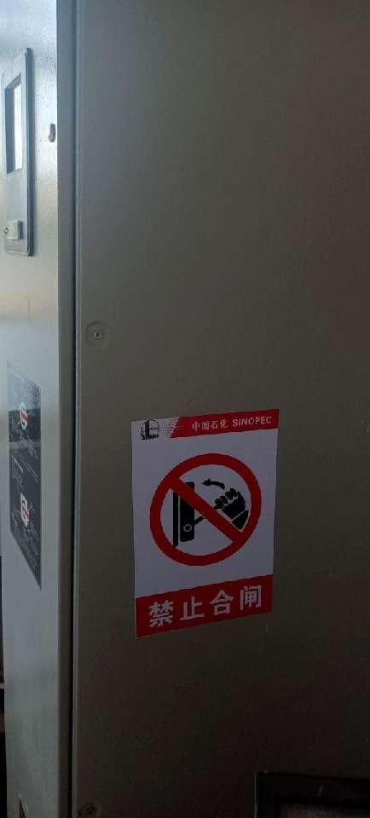

7. 评价结论
1、该加油站为成品油零售企业，属一级加油站，成品油储罐区和加油区均不构成重大危险源。
2、该加油站危险度评价，油储罐区为高度危险，由于加油站采用埋地油罐、密封操作、高低液位报警、防渗漏检测等措施，危险有害程度能控制在可接受的范围，符合要求。
3、该加油站平面布置、建筑结构、消防、安全设施符合国家和行业相关标准、规范的要求。
4、该加油站安全生产管理制度齐全，执行情况良好，可以满足正常运
行过程中的安全生产的需要。
5、该加油站现状与总平面布置图相符。
综合所述：该加油站符合危险化学品经营单位安全条件的要求。

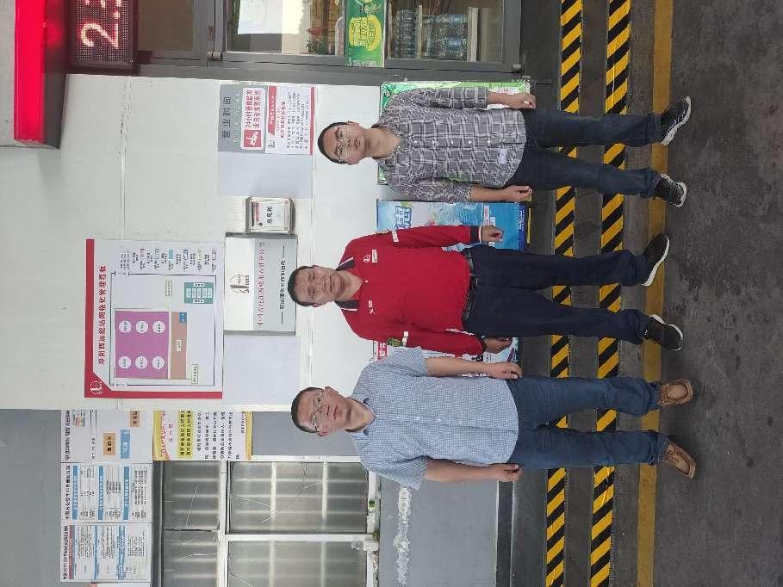

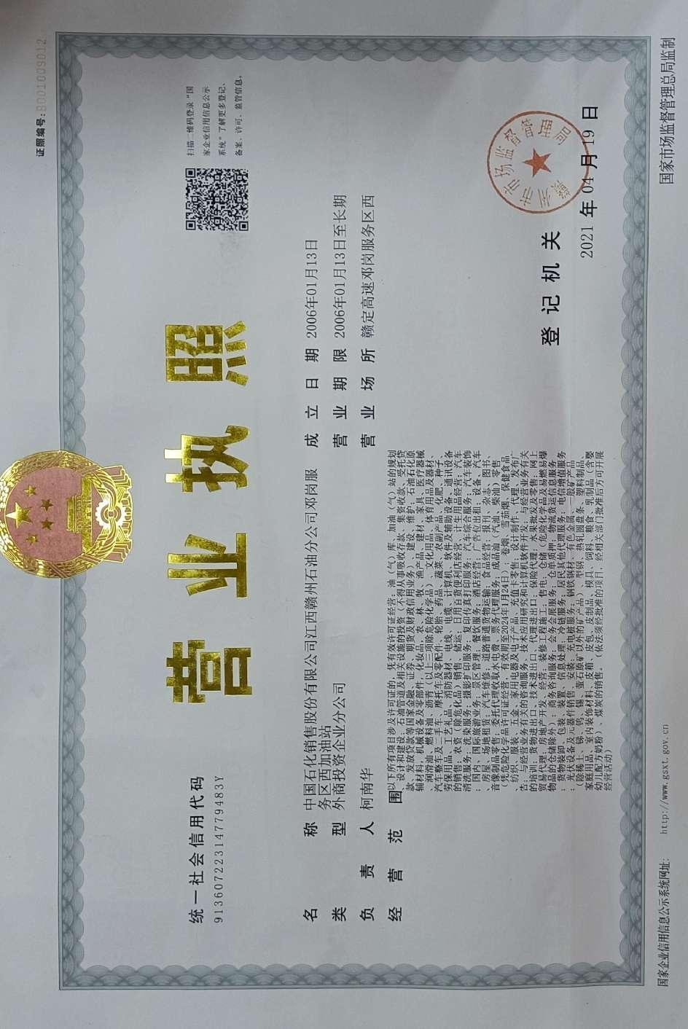

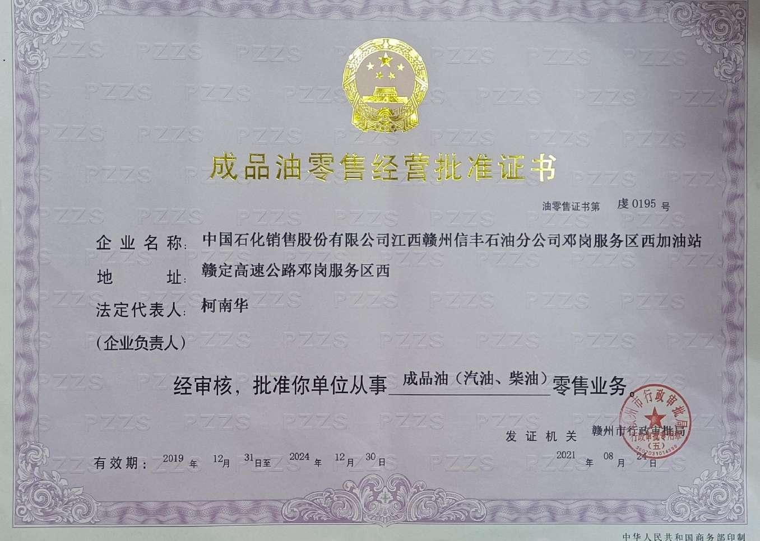
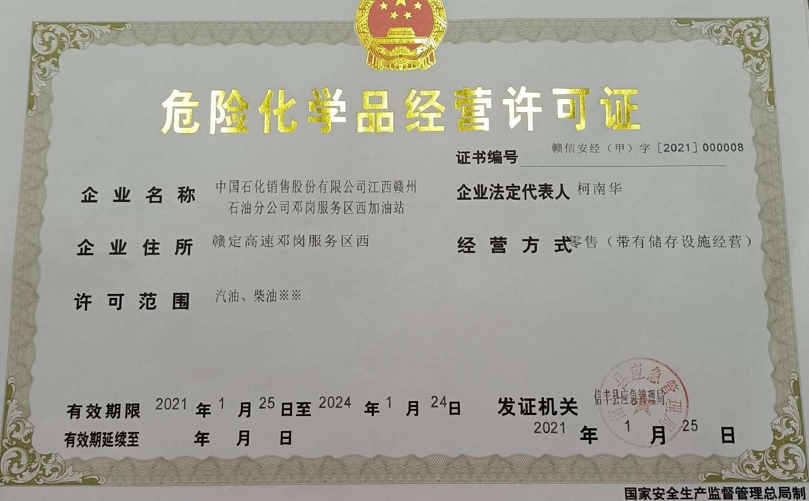

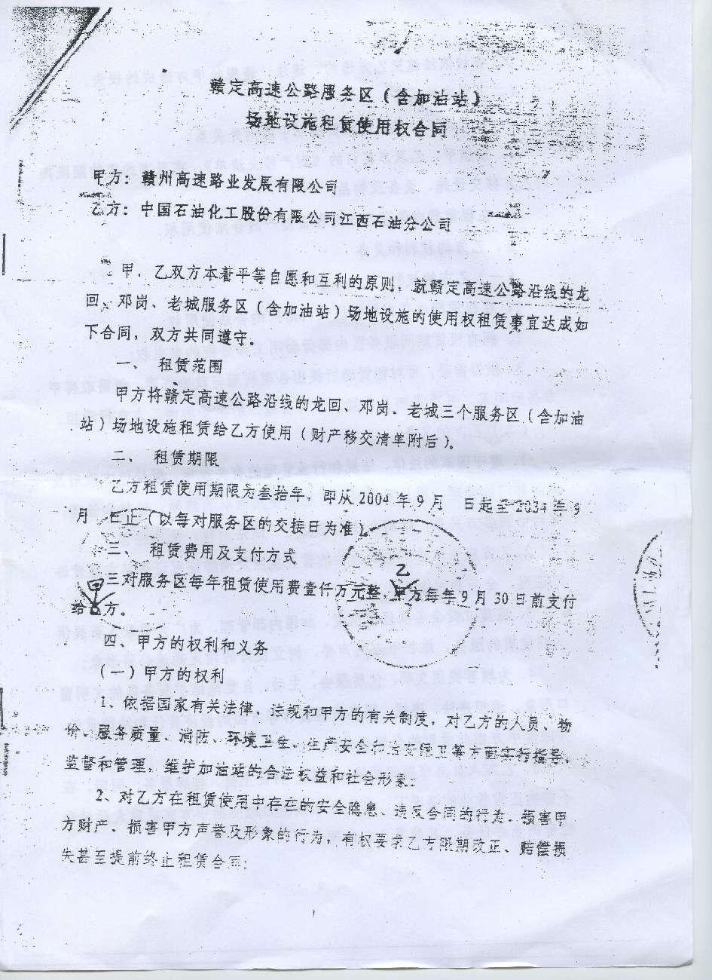
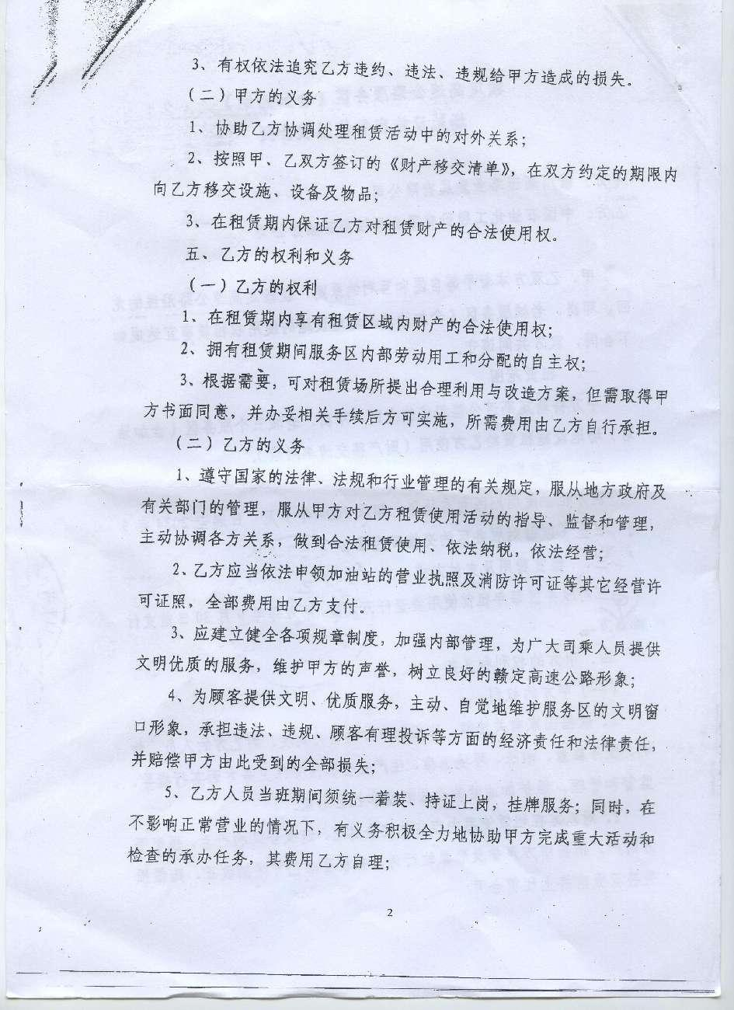

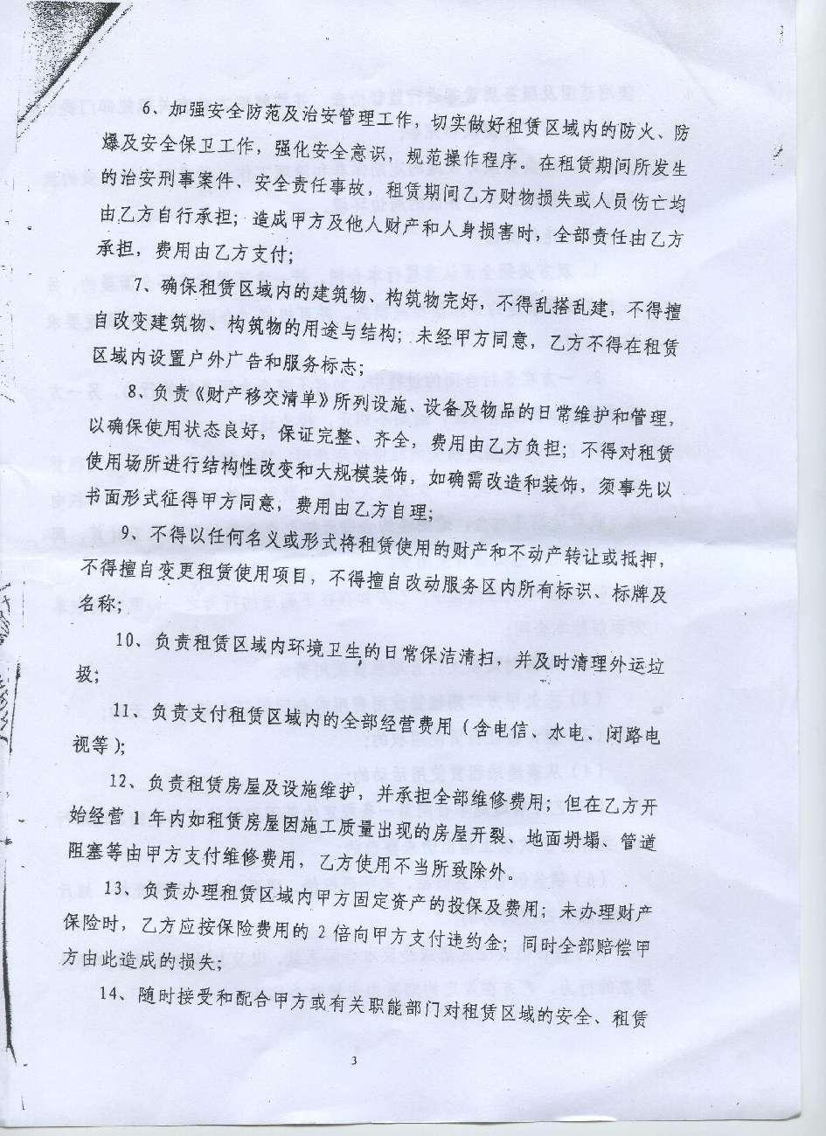
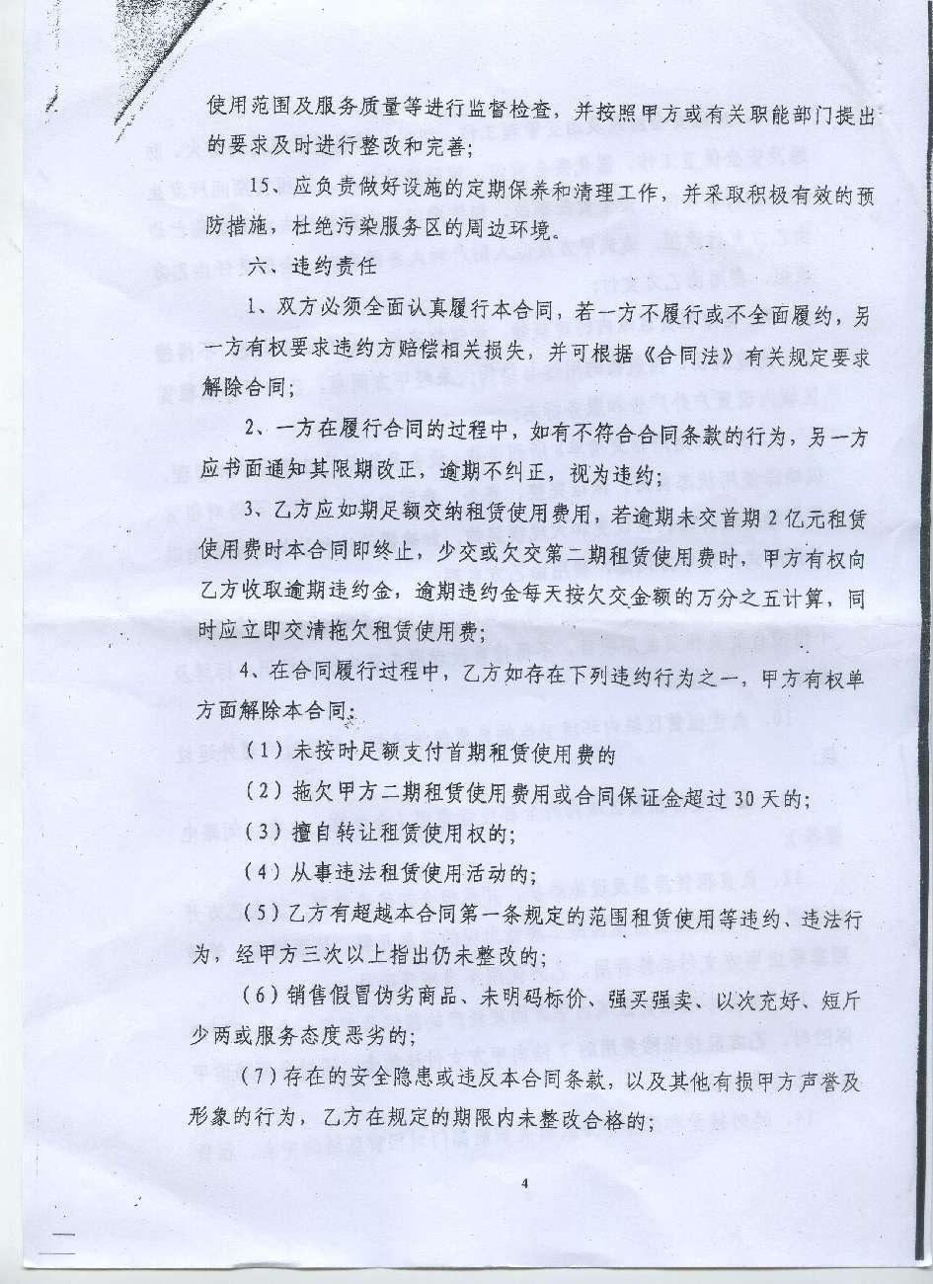
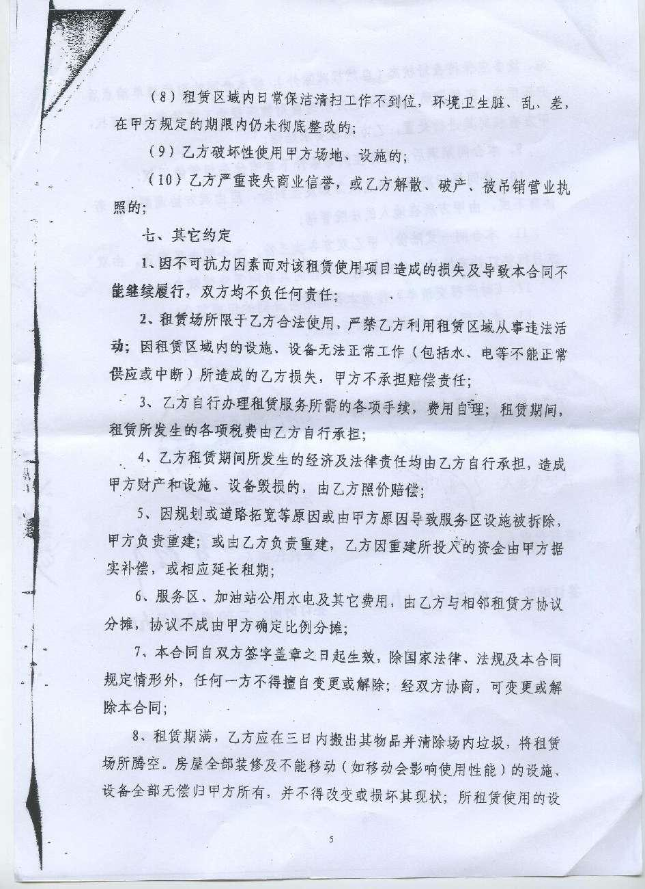

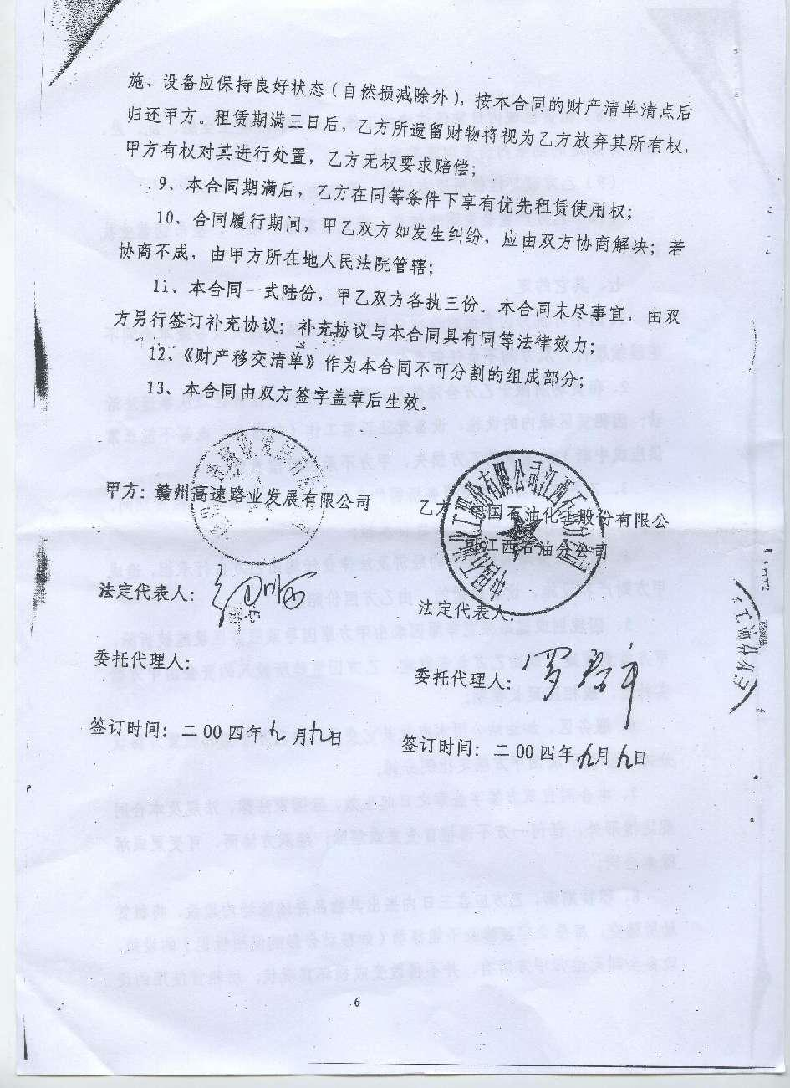
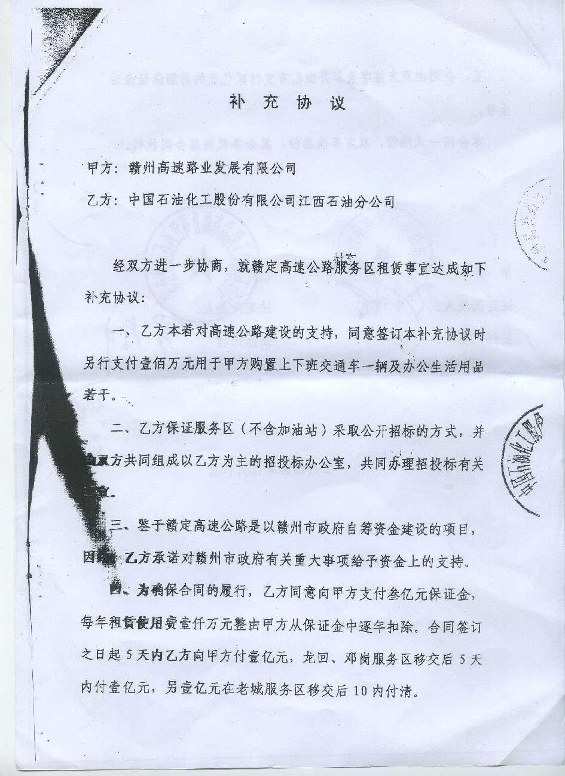
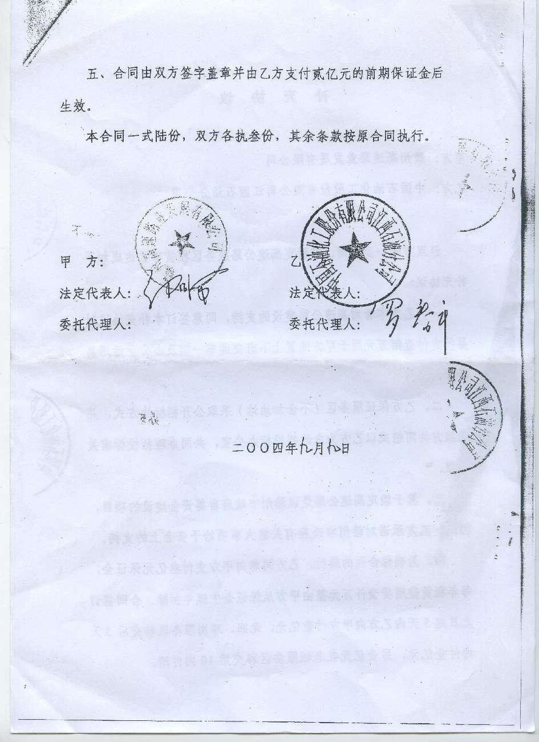
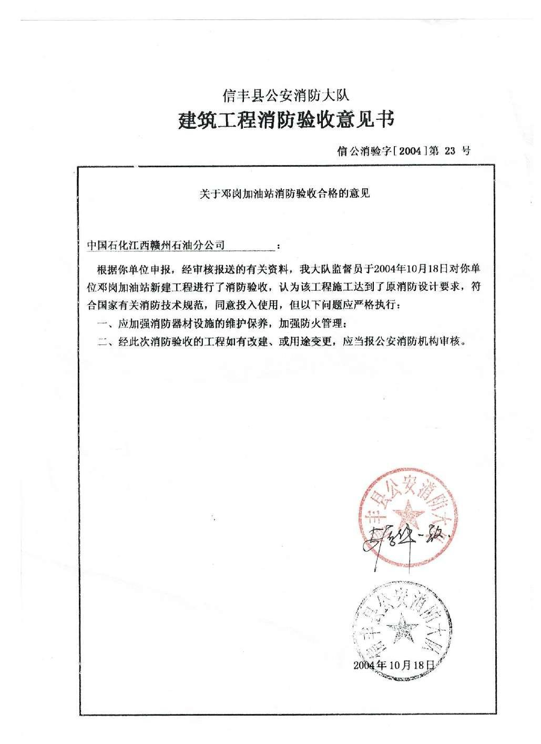

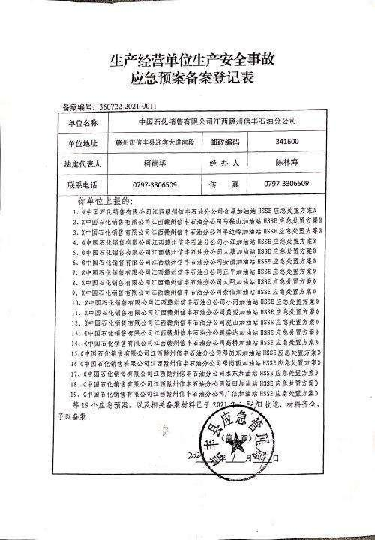
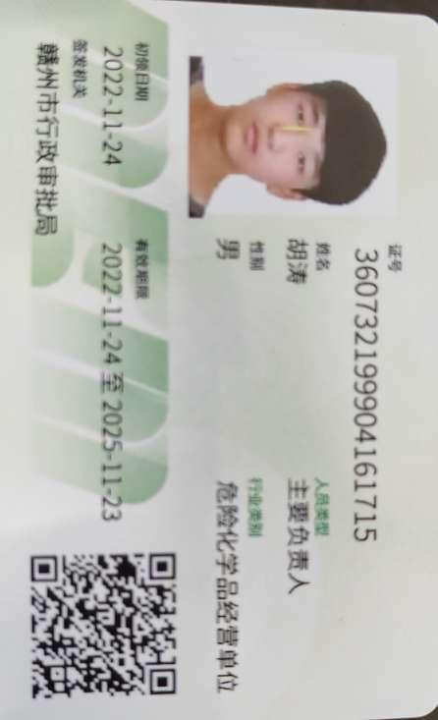
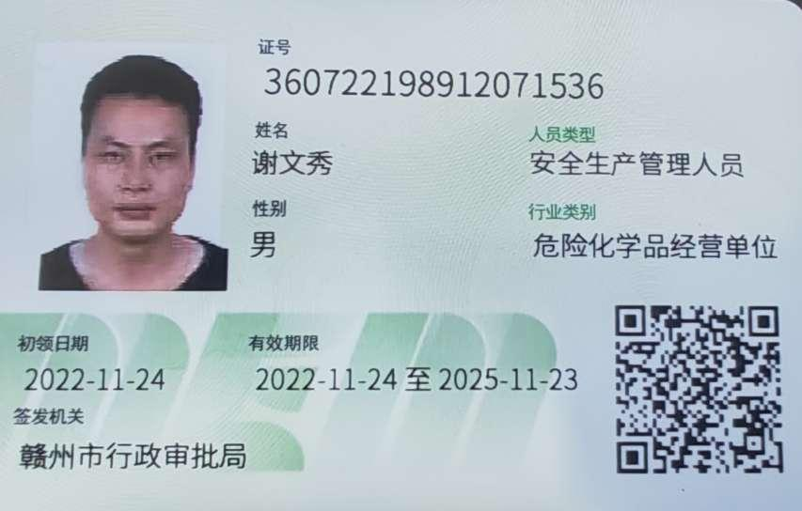
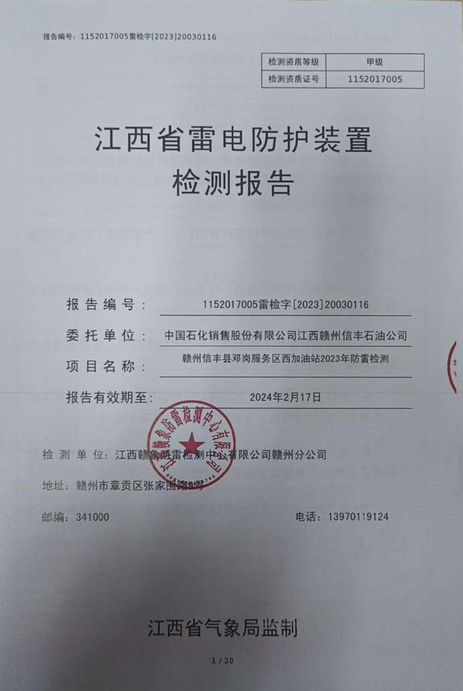
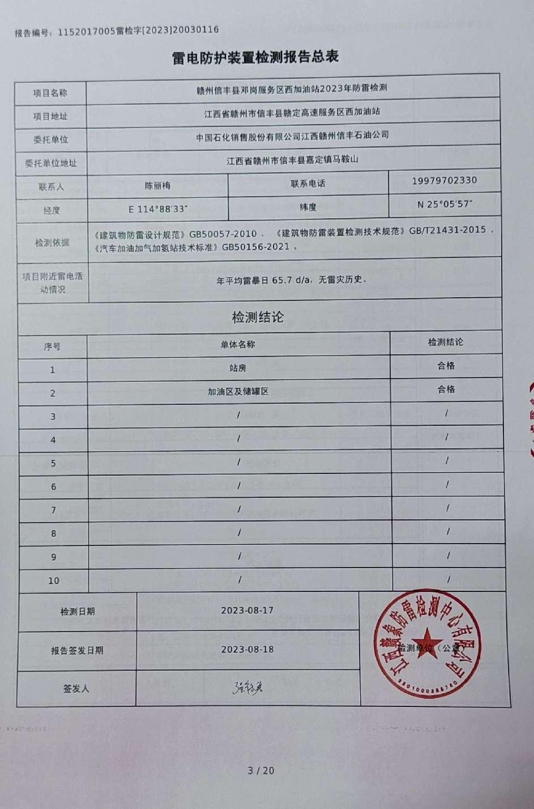

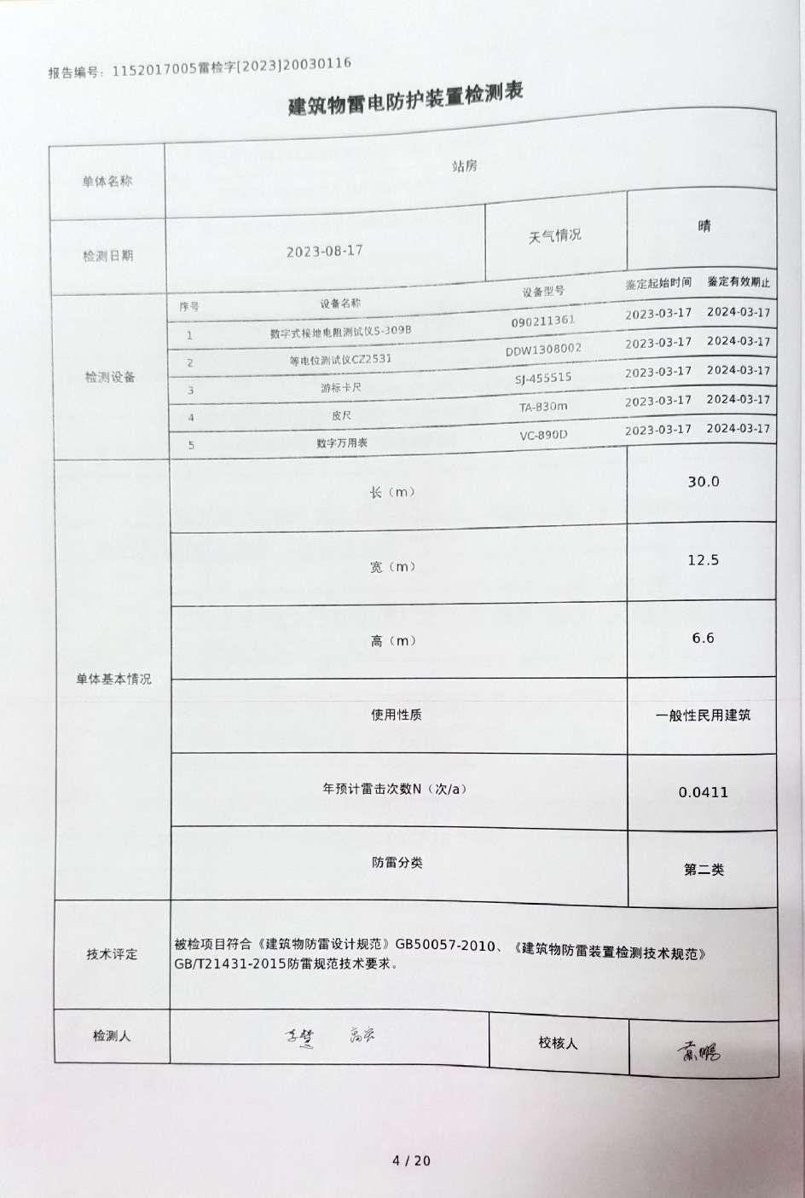

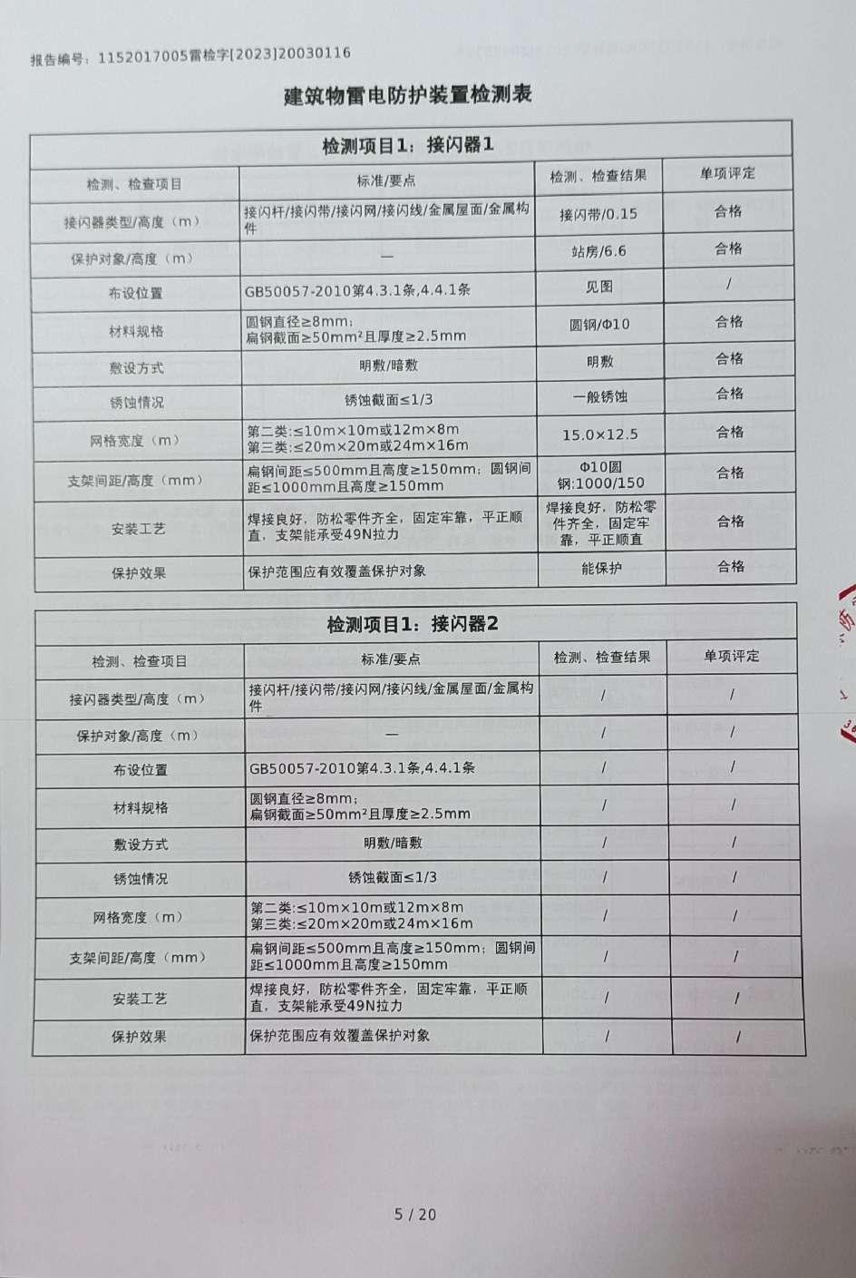
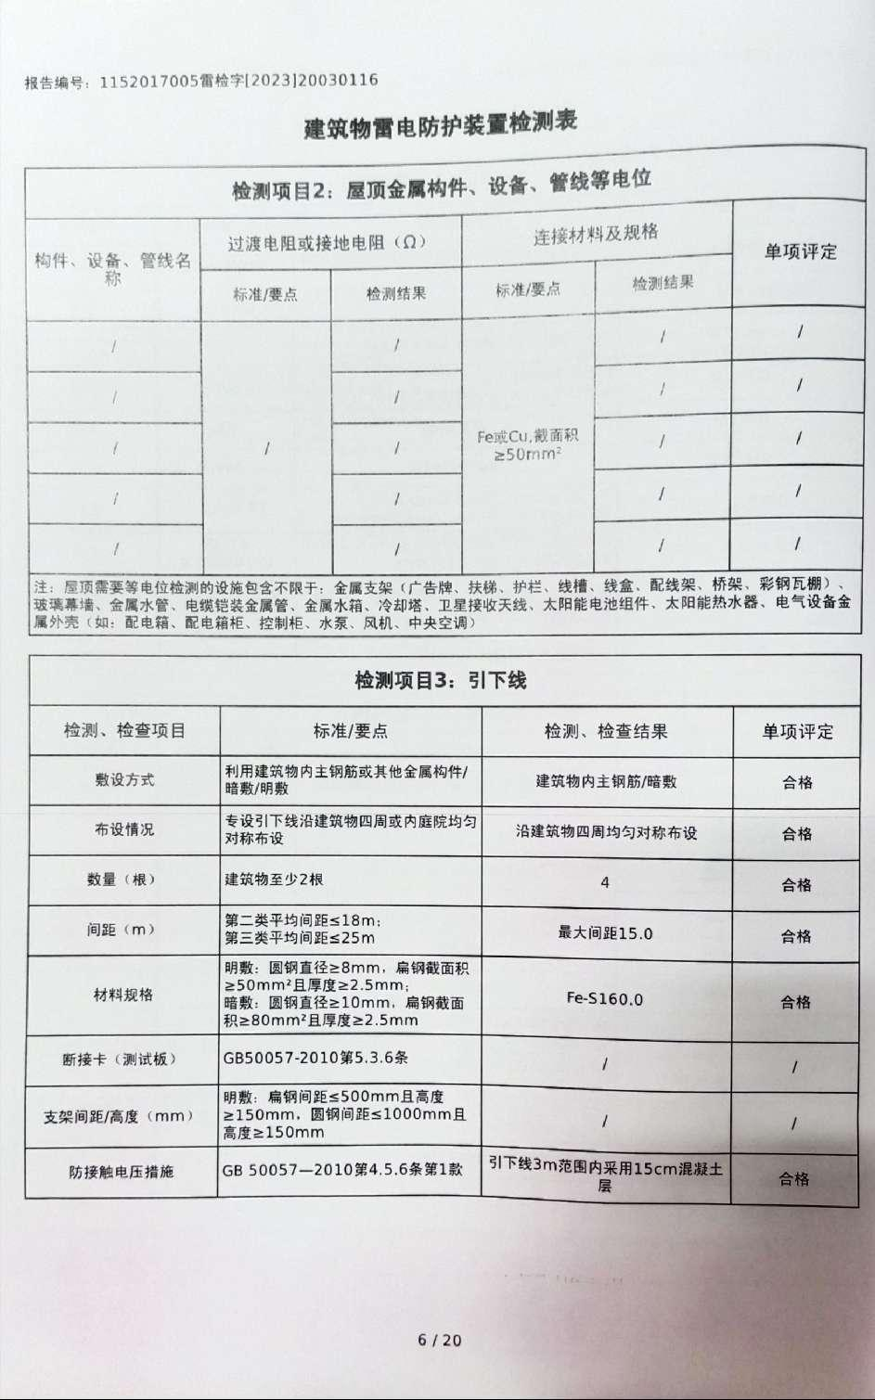

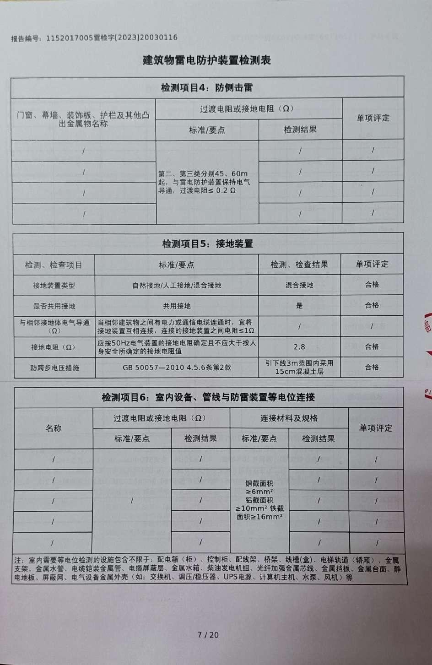

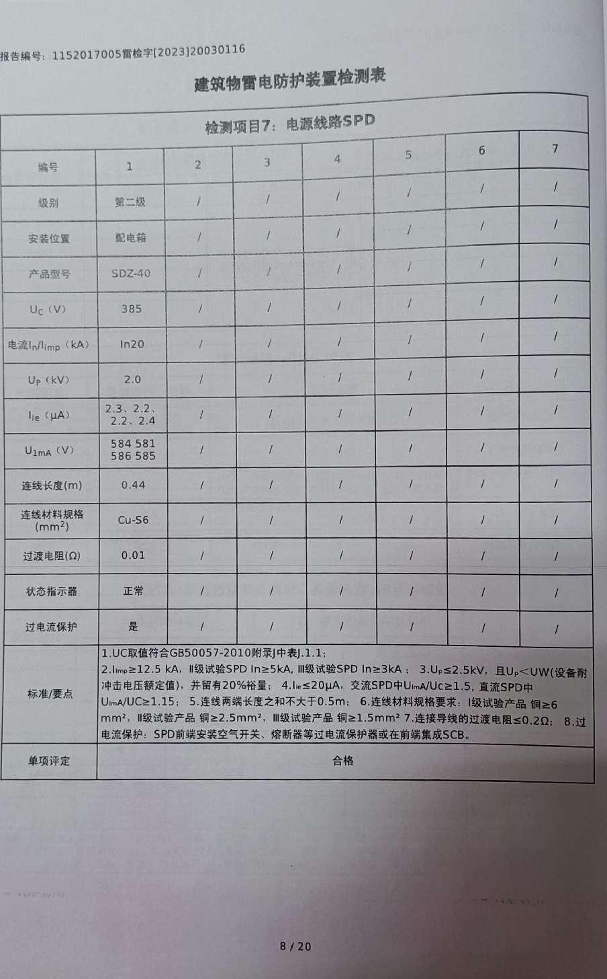

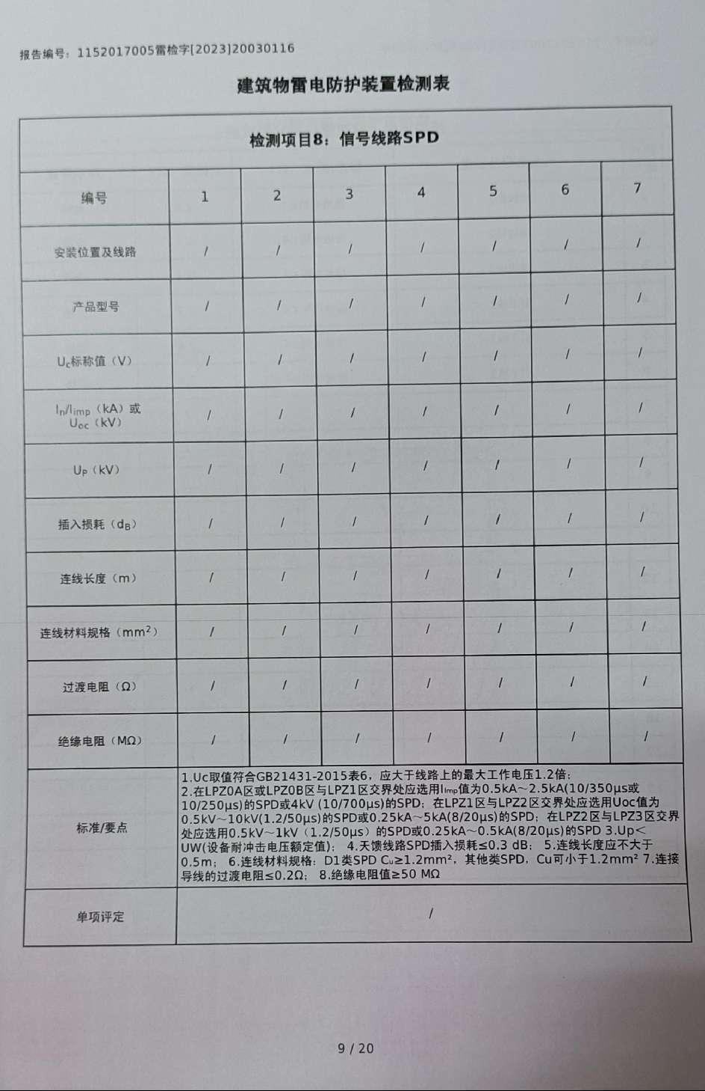

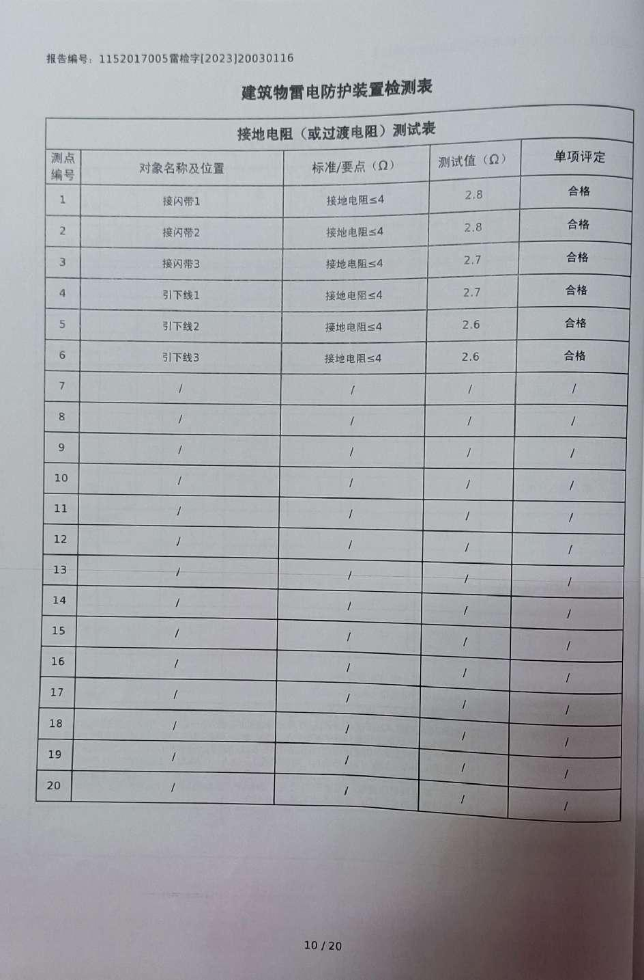

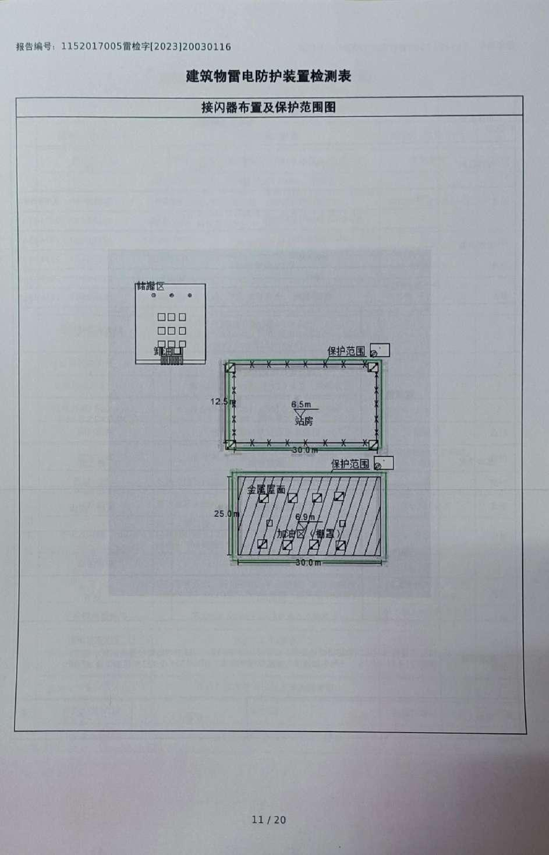

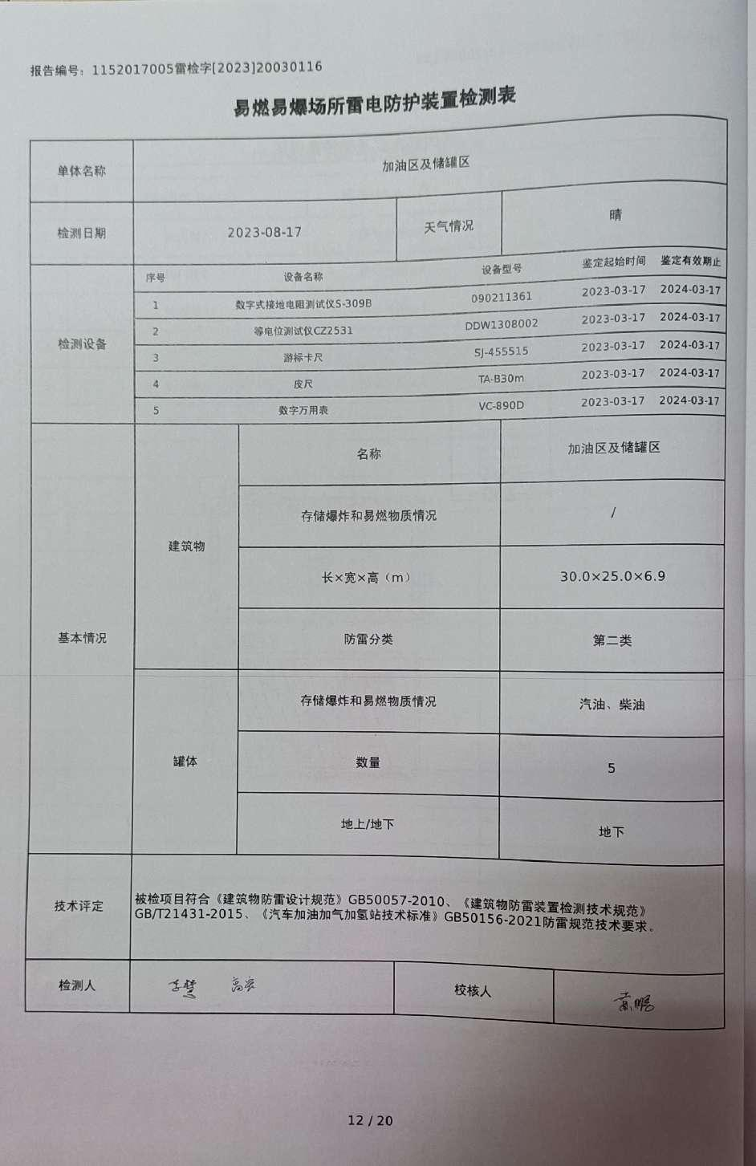

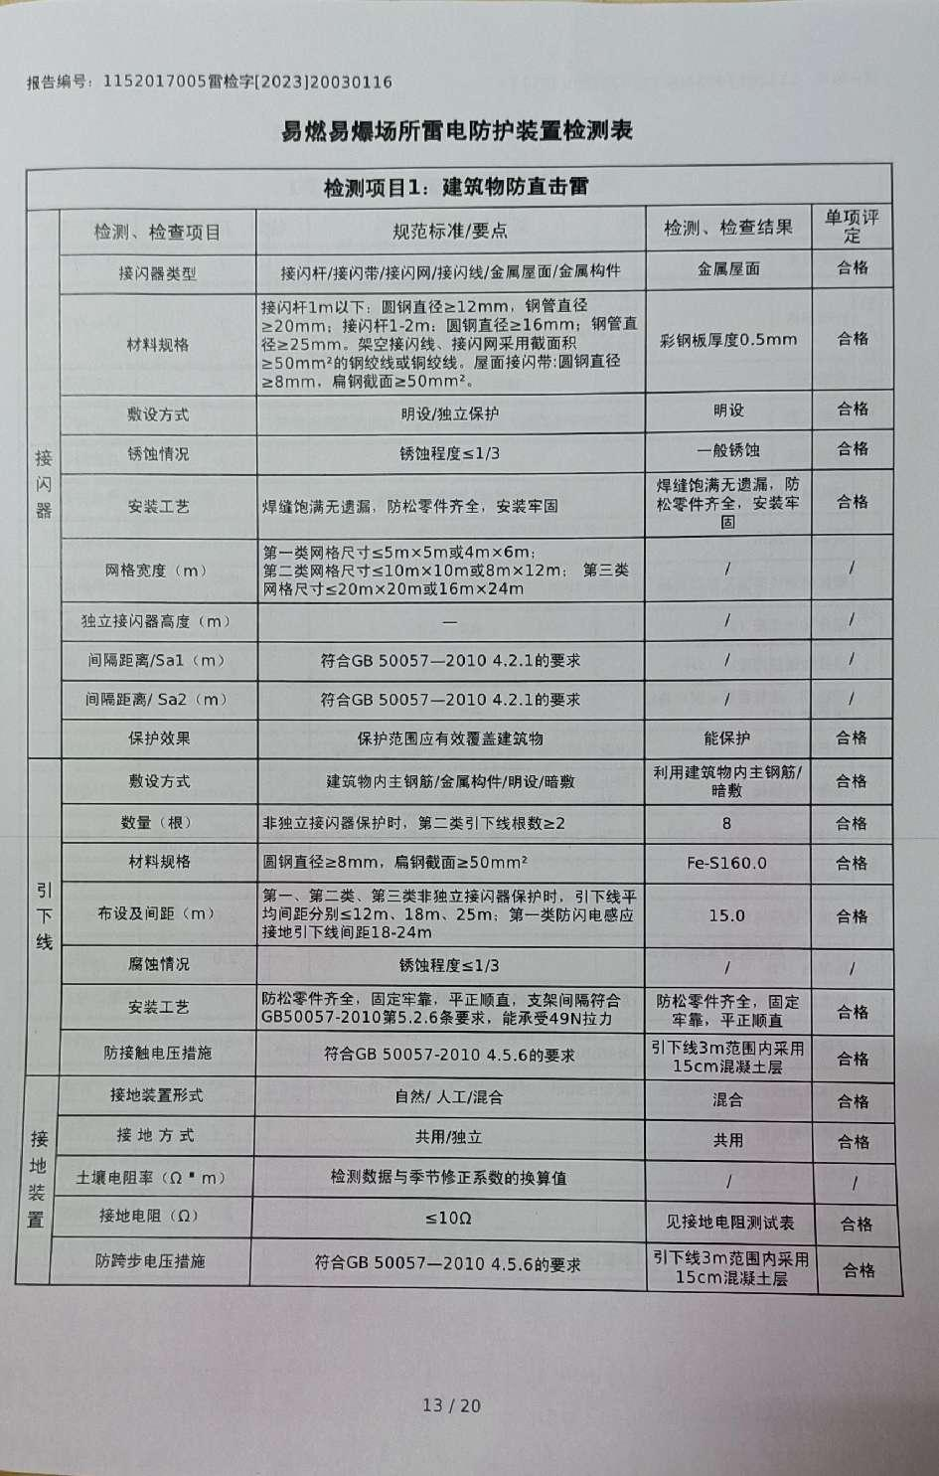

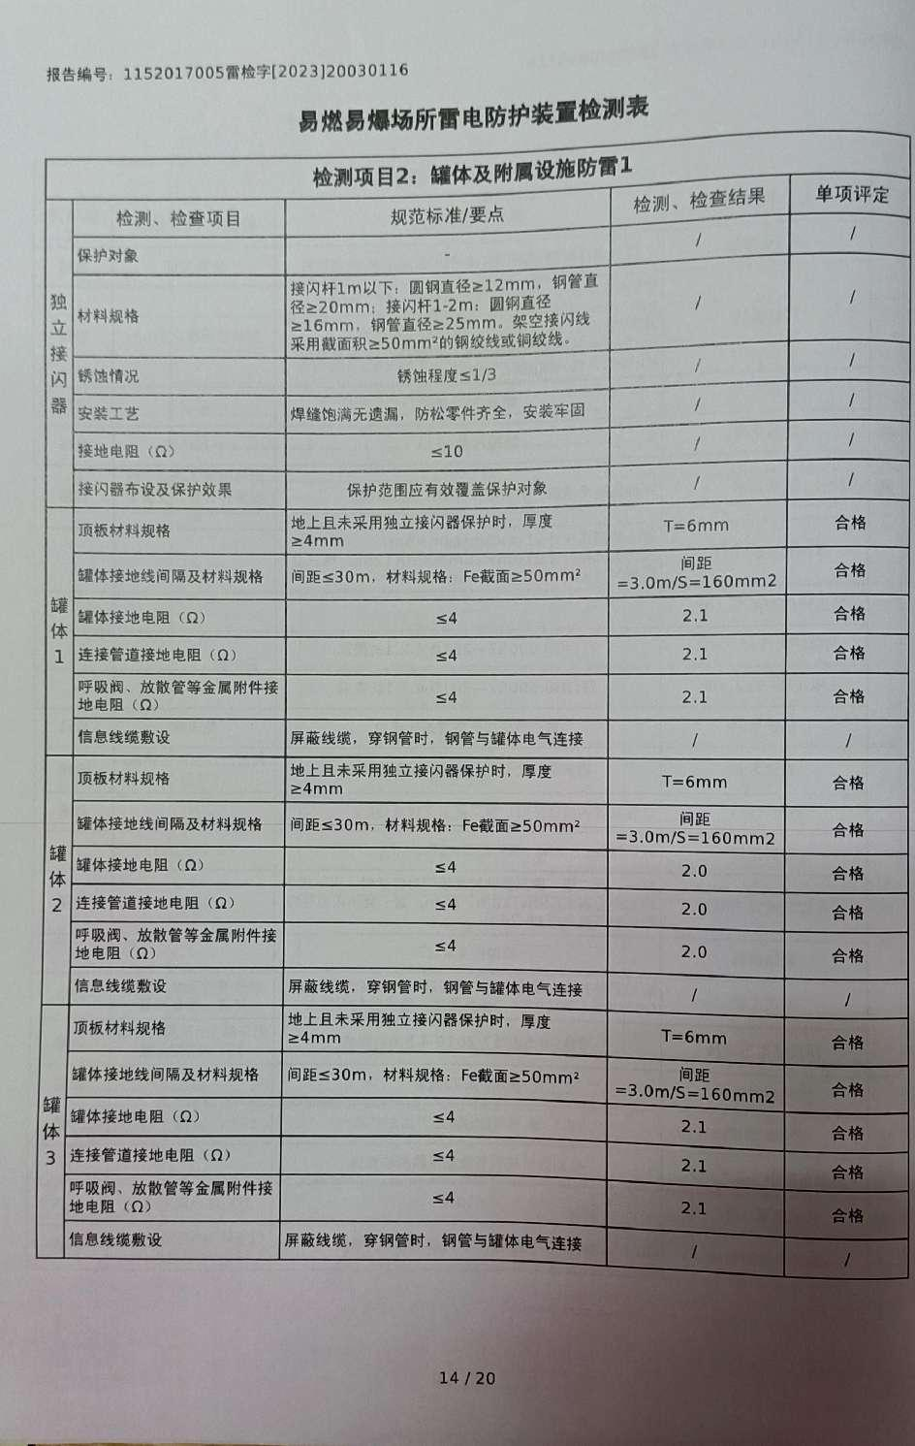

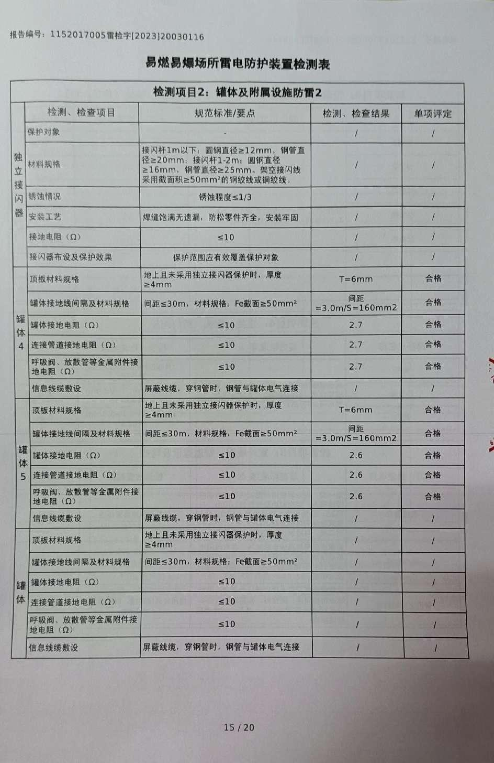

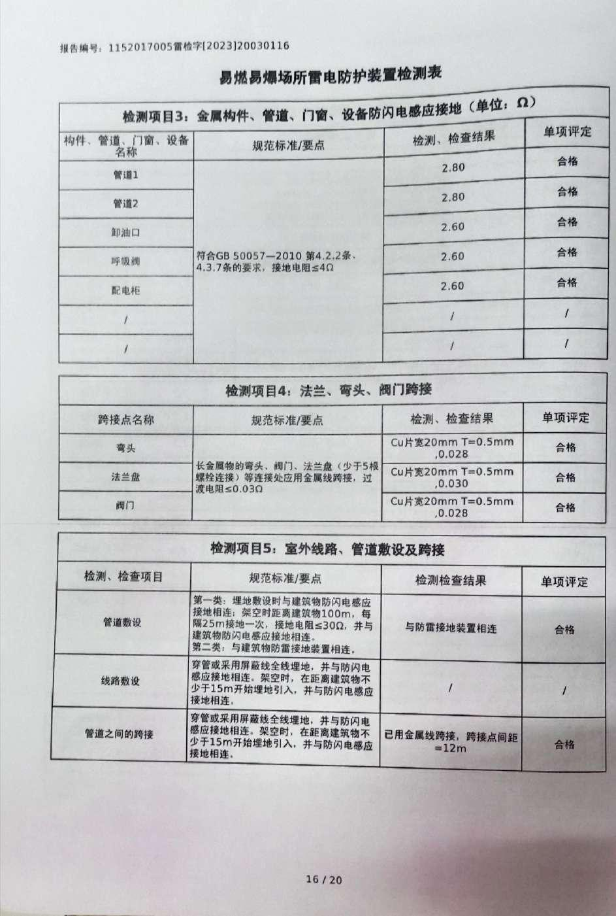

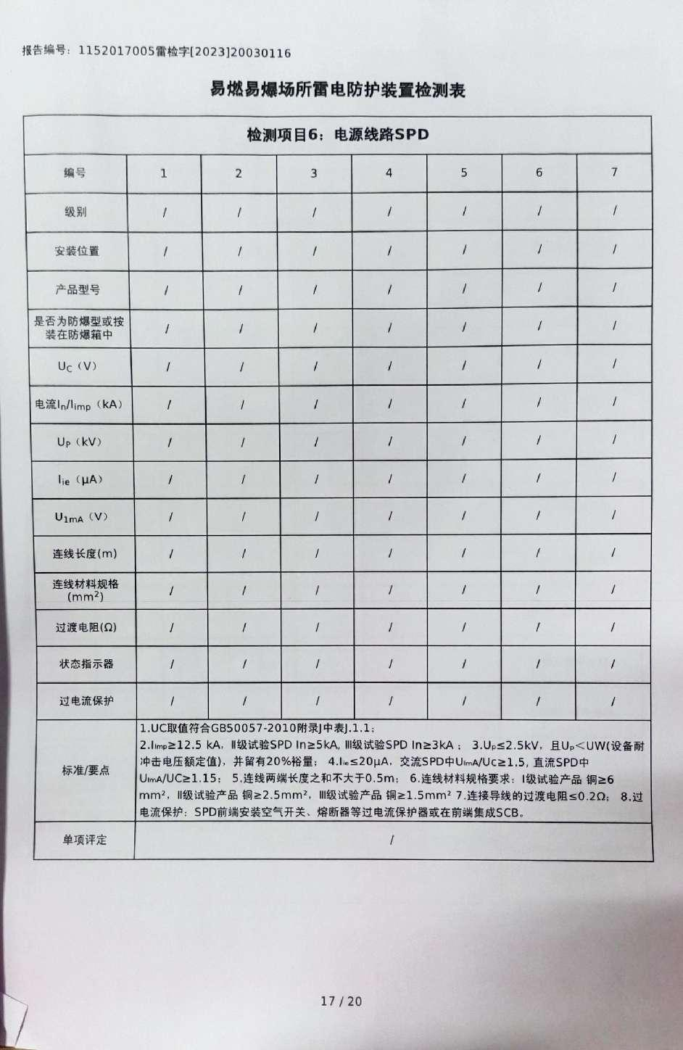

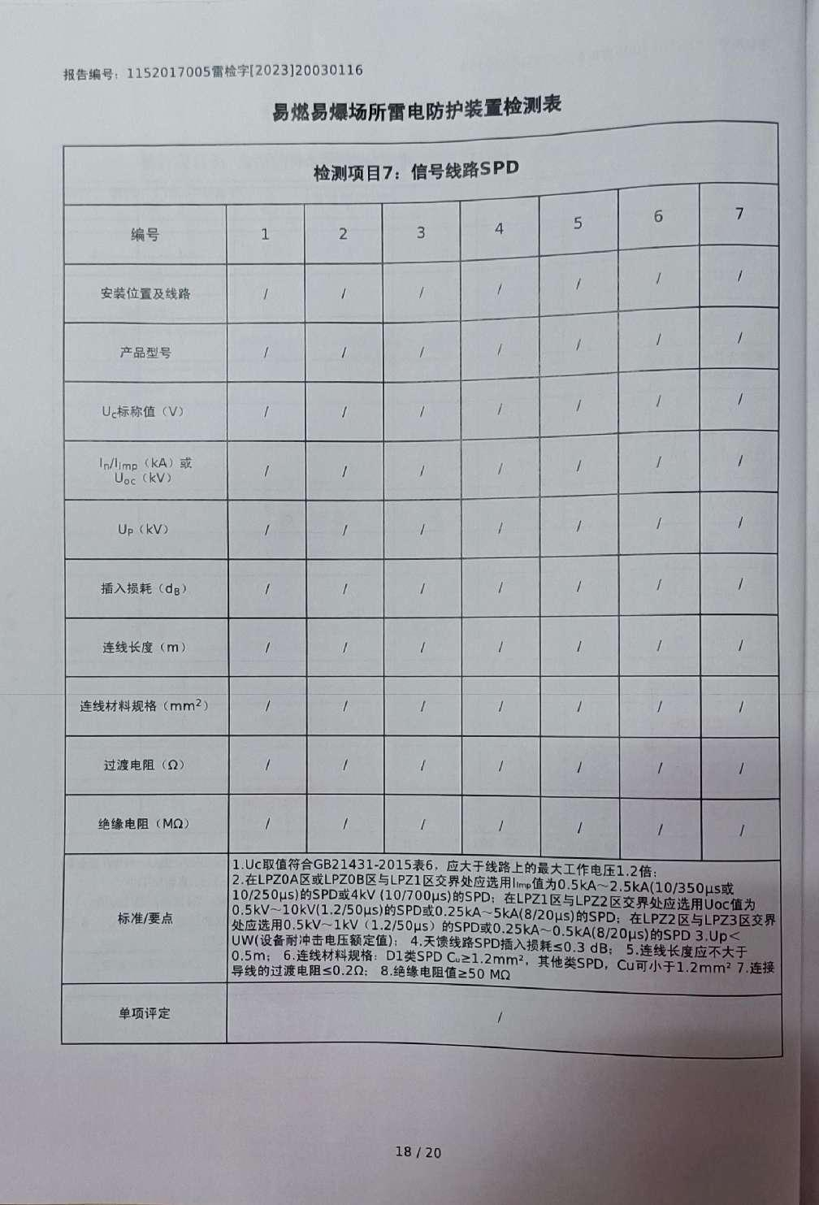

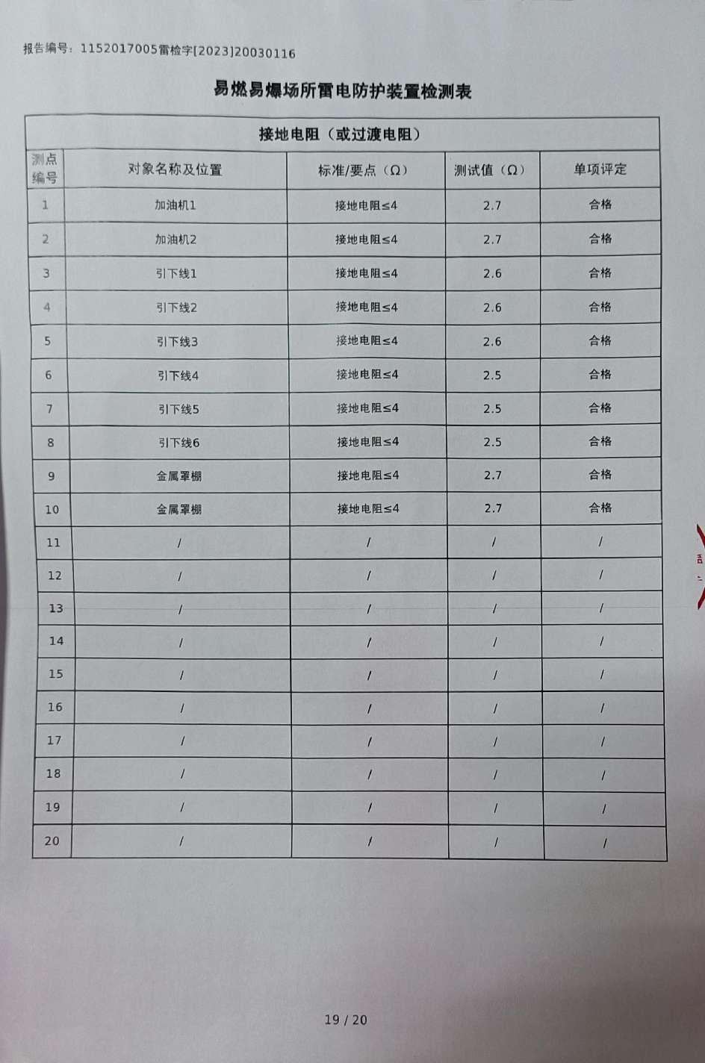

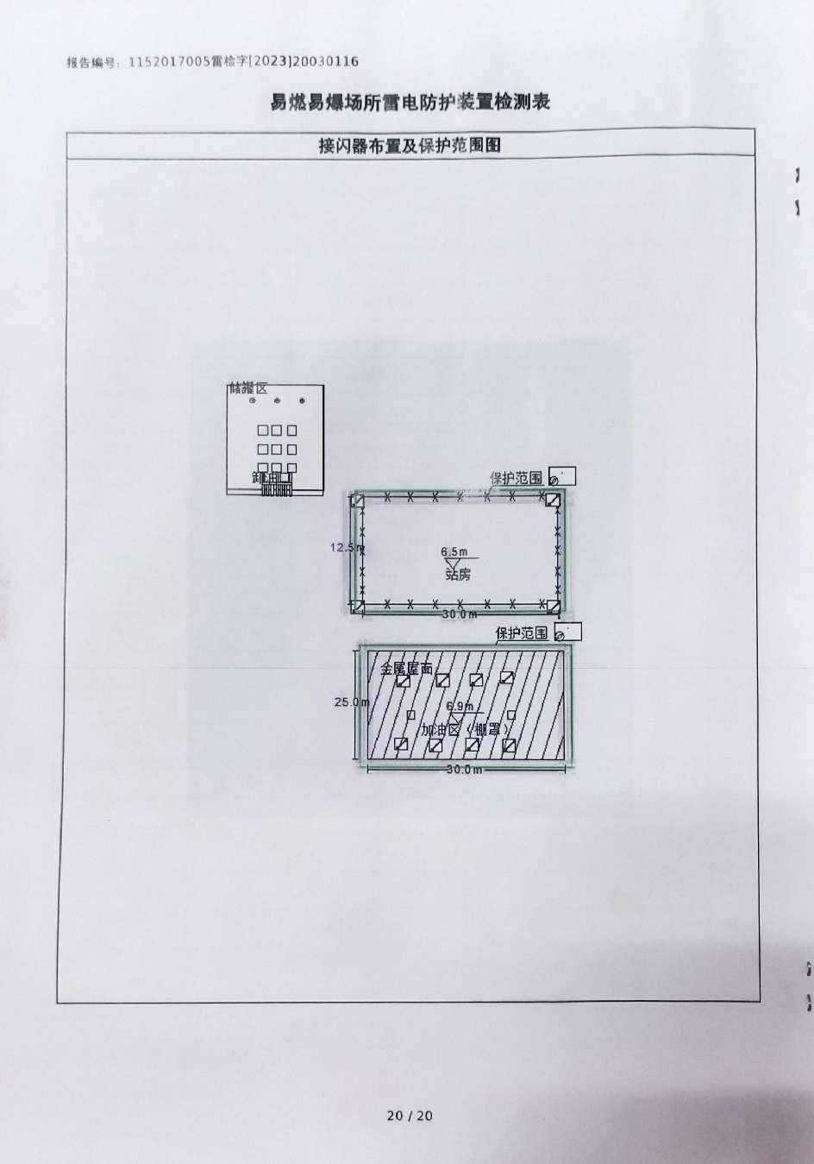

赣州分公司加油站安全管理制度

及岗位操作规程



目 录
第一部分 加油站安全管理制度
一 全员岗位安全责任制度
加油站经理安全生产责任制……………………………
安全管理人员安全生产责任制…………………………
加油员安全生产责任制…………………………………
计量员安全生产责任制…………………………………
设备管理员安全生产责任制……………………………
特种作业人员管理制度…………………………………
二 安全生产教育和培训制度………………………………
三 安全生产检查制度………………………………………
四 安全风险分级管控制度…………………………………
五 危险作业管理制度
动火安全管理制度………………………………………
临时用电安全管理制度…………………………………
高空作业安全管理制度…………………………………
进入受限空间安全管理制度……………………………
六 职业健康管理制度………………………………………
七 劳动保护用品使用和管理制度…………………………
八 安全生产隐患排查治理制度、重大隐患治理情况向负
有安全生产监督管理职责的部门和企业职工代表大会
报告制度…………………………………………………
九 生产安全事故紧急处置规程和应急预案………………
十 生产安全事故报告和处理制度…………………………
十一 安全生产考核奖惩制度…………………………………
十二 其他保障安全生产的规章制度…………………………
第二部分 岗位操作规程
一 加油操作规程
1 准备………………………………………………………
2 加油………………………………………………………
3 结算………………………………………………………
4 清理………………………………………………………
二 接卸油操作规程
1 准备………………………………………………………
2 验收………………………………………………………
3 卸油………………………………………………………
4 卸后工作…………………………………………………
三 人工计量操作规程
1 储油罐液面高度测量（人工测量）………………………
2 罐底水高测量……………………………………………
3 油品温度测量……………………………………………
4 油品密度测量（密度计法）………………………………
四 巡检岗位操作规程……………………………

